UNIVERSIDAD ESTATAL DE BOLIVAR
FACULTAD DE CIENCIAS AGROPECUARIAS, RECURSOS NATURALES Y DEL AMBIENTE
ESCUELA DE INGENIERIA AGRONOMICA

TEMA:

EVALUACION DEL COMPORTAMIENTO MORFO – AGRONOMICO DEL HIBRIDO DE CAFE ROBUSTA (Coffea canephora Pierre) EN CINCO DENSIDADES POBLACIONALES MEDIANTE LA PODA DE AGOBIO, EN LA ZONA DE CALUMA, PROVINCIA DE BOLIVAR.

Proyecto de investigación previo a la obtención del título de Ingeniero Agrónomo, otorgado por la Universidad, a través de la Facultad de Ciencias Agropecuarias, Recursos Naturales y del Ambiente, Escuela de Ingeniería Agronómica.

AUTORA:

JESSICA FERNANDA MONCAYO GAIBOR

DIRECTOR:

Ing. KLEBER ESPINOZA MORA Mg.

GUARANDA - ECUADOR

2016
EVALUACION DEL COMPORTAMIENTO MORFO – AGRONOMICO DEL HIBRIDO DE CAFE ROBUSTA (Coffe canephora Pierre) EN CINCO DENSIDADES POBLACIONALES MEDIANTE LA PODA DE AGOBIO, EN LA ZONA DE CALUMA, PROVINCIA DE BOLIVAR.

REVISADO Y APROBADO POR LOS MIEMBROS DEL TRIBUNAL DEL PROYECTO:

…………………………………………
Ing. Kleber Espinoza Mora Mg.
DIRECTOR.

…………………………………………
Ing. David Silva García M.Sc.
BIOMETRISTA.

…………………………………………
Ing. Sonia Fierro Borja Mg.
AREA REDACCION TECNICA.

CERTIFICACION DE AUTORIA

Yo, Jessica Fernanda Moncayo Gaibor, con CI: 020211268-6, declaro que el trabajo y los resultados presentados en este informe, no han sido previamente reportados para ningún grado o calificación profesional; y que las referencias bibliográficas que se incluyen han sido consultadas y citadas con su respectivo autor(es).

La Universidad Estatal de Bolívar, puede hacer uso de los derechos de publicación correspondientes a este trabajo, según lo establecido por la ley de Propiedad Intelectual, su Reglamentación y la Normativa Institucional vigente.

--------------------------------------------
Jessica Fernanda Moncayo Gaibor
020211268-6

--------------------------------------------
Ing. Kleber Estuardo Espinoza Mora Mg.
020098963-0

--------------------------------------------
Ing. Sonia Fierro Borja Mg.
020108471-2

DEDICATORIA

El presente trabajo de investigación lo dedico en primer lugar a Dios por regalarme la dicha de la vida, quien supo guiarme en todos los problemas que se me presentan, dándome fuerza y sobre todo las ganas de seguir en la lucha diaria para tratar de ser una mejor persona.

A mis padres por ser el pilar fundamental y acogerme en un hogar lleno de amor y comprensión, ya que han estado apoyándome en cada una de mis decisiones brindándome su total e incondicional apoyo, inculcándome valores, principios, carácter y perseverancia para lograr cada una de mis metas propuestas.

A mis hermanos quienes siempre están presentes alentándome, brindándome su apoyo para realizar mis objetivos de vida.

A mis amigos quienes con sus ocurrencias han sacado una sonrisa en medio de la preocupación en el trascurso de esta investigación, en especial Juan García y Fernanda Toapanta, ya que juntos nos hemos dado una mano para seguir con el respectivo proceso.

“Si quieres vivir una vida feliz, átala a una meta no a una persona o a un objeto”
by Albert Einstein

Jessica Moncayo

AGRADECIMIENTO

Quiero agradecer a Dios por guiarme en este duro camino, regalándome inteligencia y sabiduría para culminar con éxito esta meta y a la Universidad Estatal de Bolívar, Facultad de Ciencias Agropecuarias Recursos Naturales y del Ambiente, Escuela de Ingeniería Agronómica.

De manera especial mi agradecimiento al Ing. Kleber Estuardo Espinoza Mora Mg, por su contribución como director de este proyecto, brindándome su apoyo, consejos y conocimientos para poder culminar exitosamente este trabajo llegando a ser un gran amigo.

Al Ing. David Silva García Msc. e Ing. Sonia Fierro Borja Mg, miembros del tribunal del presente proyecto de investigación, quienes impartieron conmigo sus conocimientos para llegar a feliz término.

De manera especial al Ing. Willian Chillan Villafuerte, Ing. Luis Duicela y al Ing Nelson Melena Morocho, por apoyarme en el campo compartiéndome sus experiencias, conocimientos y más que todo por brindarme su amistad sincera e incondicional.

INDICE
CONTENIDO PAG

I. INTRODUCCION 1
II. PROBLEMA 3
III. MARCO TEORICO 4
3.1. Origen 4
3.2. Clasificación taxonómica 4
3.3. Características botánicas 5
3.3.1. Raíz 5
3.3.2. Tallo y ramas 6
3.3.3. Hojas 6
3.3.4. Flores 6
3.3.5. Fruto 7
3.3.6. Semilla 7
3.4. Características edafoclimáticas 7
3.4.1. Condiciones climáticas 7
3.4.2. Suelo 7
3.4.3. Relieve 8
3.4.4. Temperatura 8
3.4.5. Precipitación 8
3.4.6. Humedad relativa 9
3.4.7. Altitud 9
3.4.8. Viento 9
3.5. Selección de plantas de café robusta 9
3.5.1. Selección Clonal 9
3.5.2. Densidad poblacional 10
3.6. Manejo agronómico 13
3.6.1. Fertilización del cafeto 13
3.6.2. Control de malezas 14
3.6.3. Poda del cafeto 14
3.6.4. Riego 15
3.7. Control de plagas y enfermedades 16
3.7.1. Plagas 16
3.7.2. Enfermedades 18
IV. MARCO METODOLOGICO 21
4.1. Materiales 21
4.1.1. Localización de la investigación 21
4.1.2. Situación geográfica y climática 21
4.1.3. Zona de vida 21
4.1.4. Material experimental 21
4.1.5. Materiales de campo 22
4.1.6. Materiales de oficina 22
4.2. Métodos 23
4.2.1. Factor en estudio 23
4.2.2. Tratamientos 23
4.2.3. Tipo de diseño Experimental: Diseño de Bloques Completos al Azar (DBCA) 23
4.2.4. Procedimiento 23
4.2.5. Tipo de análisis 24
4.3. Métodos de evaluación y datos tomados 24
4.3.1. Porcentaje de prendimiento (PP) 24
4.3.2. Días a la brotación (DB) 24
4.3.3. Porcentaje de brotación (PB) 24
4.3.4. Número de brotes por planta (NB) 25
4.3.5. Longitud del brote (LB) 25
4.3.6. Diámetro del brote (DB) 25
4.3.7. Longitud de la hoja (LH) 25
4.3.8. Ancho de la hoja (AH) 25
4.3.9. Vigor vegetal del brote (VVB) 25
4.3.10. Número de ramas del brote por planta (NRB) 26
4.3.11. Longitud de la rama del brote (LRB) 26
4.3.12. Número de nudos del brote (NNB) 26
4.3.13. Incidencia de plagas y enfermedades (IPE) 26
4.4. Manejo del ensayo 27
4.4.1. Análisis de suelo 27
4.4.2. Preparación del suelo 27
4.4.3. Cuadrada y estaquillada del terreno 27
4.4.4. Ahoyado 27
4.4.5. Abonado 27
4.4.6. Trasplante 28
4.4.7. Fertilización complementaria 28
4.4.8. Agobio 28
4.4.9. Preselección del brote 28
4.4.10. Selección definitiva 28
4.4.11. Riego 28
4.4.12. Control de plagas y enfermedades 29
4.4.13. Control de malezas 29
4.4.14. Deschuponamiento o desbrote del cafeto 29
V. RESULTADOS Y DISCUSION 30
5.1. Porcentaje de prendimiento (PP), días a la brotación (DB), porcentaje de brotación (PB) y número de brotes por planta (NBP). 30
5.2. Diámetro del brote (DB) y Longitud del brote (LB), a los 3 y 5 meses después del agobio. 35
5.3. Número de ramas del brote (NRB), Longitud de la rama del brote (LRB) y Número de nudos del brote (NNB) a los 3 y 5 meses, después del agobio. 40
5.4. Longitud de la hoja (LH) cm y Ancho de la hoja (AH) cm a los 3 y 5 meses después del agobio. 47
5.5. Coeficiente de variacion (Cv %) 52
5.6. Analisis de correlación y regresion lineal. 53
5.6.1. Coeficiente de correlación (r) 53
5.6.2. Coeficiente de regresión (b) 53
5.6.3. Coeficiente de determinación (R² %) 53
VI. COMPROBACION DE LA HIPOTESIS 54
VII. CONCLUSIONES Y RECOMENDACIONES 55
7.1. CONCLUSIONES 55
7.2. RECOMENDACIONES 56
BIBLIOGRAFIA 57
ANEXOS

INDICE DE CUADROS

CUADRO Nº. PAG.

- Resultados de la prueba de Tukey al 5% para comparar promedios de los tratamientos en las variables: (PP), (DB),(PB) y (NBP) en cinco densidades poblacionales, Caluma 2016 30

- Resultados de la prueba de Tuckey al 5% para comparar promedios de los tratamientos en las variables: (DB) y (LB) en cinco densidades poblacionales, Caluma 2016 35

- Resultados de la prueba de Tuckey al 5% para comparar promedios de los tratamientos en las variables: (NRB), (LRB) y (NNB) en cinco densidades poblacionales, Caluma 2016 40

- Resultados de la prueba de Tuckey al 5% para comparar promedios de los tratamientos en las variables: (LH) y (AH) en cinco densidades poblacionales, Caluma 2016 47

- Resultados del análisis de correlación y regresión lineal de las variables independiente (Xs) que tuvieron una relación estadística significativa con la longitud del brote.(Variable dependiente Y) 53

INDICE DE GRAFICOS

GRAFICO Nº. ……..….PAG

- Valores promedio de la variable Porcentaje de prendimiento (PP), en cinco densidades poblacionales, Caluma 2016 31

- Valores promedio de la variable Días a la brotación (DB), en cinco densidades poblacionales, Caluma 2016 32

- Valores promedio de la variable Porcentaje de brotación (PB), en cinco densidades poblacionales, Caluma 2016 33

- Valores promedio de la variable Número de brotes por planta (NBP), en cinco densidades poblacionales, Caluma 2016 34

- Valores promedio de la variable Diámetro del brote (DB), a los 3 meses en cinco densidades poblacionales, Caluma 2016 36

- Valores promedio de la variable Diámetro del brote (DB), a los 5 meses en cinco densidades poblacionales, Caluma 2016 37

- Valores promedio de la variable Longitud del brote (LB), a los 3 meses en cinco densidades poblacionales, Caluma 2016 38

- Valores promedio de la variable Longitud del brote (LB), a los 5 meses en cinco densidades poblacionales, Caluma 2016 39

- Valores promedio de la variable Número de ramas por brote (NRB), a los 3 meses en cinco densidades poblacionales, Caluma 2016 42

- Valores promedio de la variable Número de ramas por brote (NRB), a los 5 meses en cinco densidades poblacionales, Caluma 2016 43

- Valores promedio de la variable Longitud de la rama por brote (LRB), a los 3 meses en cinco densidades poblacionales, Caluma 2016 44

- Valores promedio de la variable Longitud de la rama por brote (LRB), a los 5 meses en cinco densidades poblacionales, Caluma 2016 45

- Valores promedio de la variable Número de nudos por brote (NNB), a los 3 meses en cinco densidades poblacionales, Caluma 2016 46

- Valores promedio de la variable Número de nudos por brote (NNB), a los 5 meses en cinco densidades poblacionales, Caluma 2016 47

- Valores promedio de la variable Longitud de la hoja (LH), a los 3 meses en cinco densidades poblacionales, Caluma 2016 49

- Valores promedio de la variable Longitud de la hoja (LH), a los 5 meses en cinco densidades poblacionales , Caluma 2016 50

- Valores promedio de la variable Ancho de la hoja (AH), a los 3 meses en cinco densidades poblacionales, Caluma 2016 51

- Valores promedio de la variable Ancho de la hoja (AH), a los 5 meses en cinco densidades poblacionales, Caluma 2016 52

INDICE DE ANEXOS

N^{O} DENOMINACION

- Mapa de ubicación de la investigación.
- Base de datos.
- Resultados de análisis físico químico.
- Fotografías de seguimiento y evaluación del ensayo.
- Glosario de términos.

RESUMEN Y SUMMARY

Resumen

En el Ecuador, el café constituye uno de los rubros importantes para el sector agrícola del país. Las plantaciones de café robusta, en su gran mayoría son poco productivas, debido a aspectos relacionados a la edad avanzada, densidades poblacionales inadecuadas, al bajo uso de abonos químicos y orgánicos entre otros, lo que ha causado un déficit del grano en el país a las industrias de café soluble nacionales. La zona agroecológica de Bolívar, cuenta con áreas de cultivos de café robusta que no están en condiciones apropiadas, es decir no cuentan con alternativas tecnológicas para la reactivación de la caficultura en esta zona, debido a la falta de investigación, mal manejo técnico, seguido por la utilización de poblaciones de siembra no aptas para el cultivo que inciden en el elevado costo de los cafetales. Ante lo mencionado, la presente investigación tuvo como propósito evaluar el comportamiento morfo agronómico del híbrido de café robusta (Coffea canephora P) utilizando cinco densidades de siembra para determinar su efecto en el crecimiento y desarrollo del cultivo, teniendo como objetivos: Evaluar las características morfo agronómicas que presenta el híbrido de café robusta en cada una de las densidades poblacionales y generar datos para la determinación de la adaptabilidad del híbrido de café robusta en la zona agroecológica del cantón Caluma. El ensayo se condujo bajo un Diseño de Bloques Completos al Azar, y la comparación de medias de los tratamientos (Tuckey 0.05). También, se correlacionó las necesidades del café robusta con las condiciones agroclimáticas de la zona de Caluma, para determinar su potencialidad. Entre las conclusiones de la presente investigación se indican: El porcentaje de brotación después del agobio fue superior al 98%; no se evidenciaron diferencias estadísticas en las variables agronómicas; se pudo evidenciar que la zona de Caluma, como dominio de recomendación para el cultivo de café robusta tiene condiciones para el fomento de este rubro.

Sumary

In Ecuador, coffee is one of the important products for the agricultural sector of the country. Them plantations of coffee robust, in its great majority are little productive, due to aspects related to it age advanced, densities population inadequate, to the low use of fertilizers chemical and organic among others, what has caused a deficit of the grain in the country to them industries of coffee soluble national. It area agro-ecological of Bolivar, has with areas of crops of coffee robust that not are in conditions appropriate, i.e. not have with alternative technological for the reactivation of it coffee in this area, due to the lack of research, badly management technical, followed by it use of populations of sowing not suitable for the crop that affecting in the high cost of them coffee plantations. Before mentioned, this research obtained as purpose evaluate robusta coffee hybrid agronomic morph behavior (Coffea canephora P) using five plant densities to determine its effect on the growth and development of the crop, having as objectives: assess the characteristics of morpho-agronomic presenting robusta coffee hybrid in every population densities and generate data for the determination of the robusta coffee hybrid adaptability in the agro-ecological zone of the canton Caluma. . The trial was conducted under a complete block design random, and comparison of means of the treatments (Tuckey 0.05). Also, is correlated them needs of the coffee robust with them conditions agro-climatic of the area of Caluma, to determine their potential. Among the conclusions of this research are indicated: the percentage of sprouting after the burden was higher than 98%; were not apparent statistical differences in agronomic variables; is could evidence that the area of Caluma, as domain of recommendation for the cultivation of coffee robusta has conditions for the promotion of this category.

- INTRODUCCION

La región con mayor producción de café es América del Sur, seguido de Asia y en un tercer nivel con valores aproximados África y México. Para la cosecha 2013/2014, la producción de América del Sur fue de 666 millones de sacos, mientras que para la cosecha 2014/2015 fue de 644 millones de sacos. (ANECAFE. 2015) (Asociación Nacional de Exportadores de Café)

El café constituye uno de los productos más importantes de la exportación ecuatoriana y de la economía mundial, se cotiza en las bolsas de valores de Londres (Robusta) y nueva York (Arábiga). (PRO ECUADOR. 2013)

El café es el género más importante de la familia de las rubiáceas y está formado por numerosas especies. Solo dos son las especies de importancia económica: (Coffea arabica L.) conocida como café arábiga (65% de la producción mundial) y (Coffea canephora P) llamada café robusta (33% de la producción mundial). Solo un dos por ciento de la producción mundial corresponde a las otras especies de café. (Duicela, L. 2010)

El cultivo del café, en el Ecuador, tiene relevante importancia en los órdenes económico, social y ambiental. Existen 105.271 Unidades de Producción Cafetalera donde se ocupan similar número de familias en las actividades de producción. (Guamán, J. 2005)

El café robusta se cultiva en las zonas tropicales húmedas de la Costa y del Oriente, hasta los 600 metros de altitud. Las provincias de mayor importancia en la producción son: Los Ríos, Pichincha, Esmeraldas, Orellana, Sucumbíos y Napo. (COFENAC. 2010)

La densidad poblacional está relacionada con los efectos que produce en la planta la competencia de otras plantas de la misma o de otras especies, además, de la mayor o menor eficiencia en la captación de la radiación solar. Las plantas responden a las altas densidades poblacionales de varias formas: un aumento de la altura y la longitud de los entrenudos; reducción del número de ramas, nudos, hojas, flores y frutos. (Enríquez, G. 2014)

La densidad de plantación influye, en las propiedades físicas - químicas del suelo modificándolas en gran medida. Así al aumentar esta densidad, se incrementa el pH del suelo, el Ca, Mg y K intercambiables el P y carbón orgánicos disponibles y se reduce el Al disponible. Incrementando la superficie cubierta por los árboles, decrece la erosión del suelo por las lluvias, disminuye el lixiviado de nutrientes y en general el ciclo de nutrientes en el suelo se ve favorecido, afectando todo ello a al mejor manejo de la plantación. (García, D. et al. 2015)

En esta investigación se plantearon los siguientes objetivos:

- Evaluar las características morfo – agronómicas que presenta el híbrido de café robusta en cada una de las densidades poblacionales.

- Generar datos para la determinación de la adaptabilidad del híbrido de café robusta en la zona agroecológica del Cantón Caluma.

- PROBLEMA

Las plantaciones de café robusta en el Ecuador, en su gran mayoría son poco productivas o improductivas, debido a aspectos relacionados a edad avanzada, densidades poblacionales inadecuadas, al no uso de abonos químicos ni orgánicos, al deficiente control de los problemas fitosanitarios, falta de regulación de sombra, podas, cosecha deficitaria entre otros. Lo cual repercute en la reducción de ingresos en muchas familias que integran el rubro en sus unidades de producción.

El cantón Caluma cuenta con gran cantidad de café de tipos robusta y arábiga que no están en condiciones apropiadas, es decir no cuentan con alternativas tecnológicas validadas para la reactivación de la caficultura en esta zona, debido a la falta de investigación, mal manejo técnico, seguido por la utilización de poblaciones de siembra no aptas para el cultivo, incidiendo en el elevado costo de los cafetales.

La presente investigación tiene como propósito evaluar el comportamiento morfo agronómico del hibrido de café robusta (Coffea canephora Pierre) utilizando cinco densidades de siembra para determinar su efecto en el crecimiento y desarrollo del cultivo.

- MARCO TEORICO

3.1. Origen

La especie (Coffea canephora P) conocida como café robusta, fue descubierta en el antiguo Congo belga, en el siglo XIX, y se introdujo en el sudeste de Asia, en 1900, después de que la roya del cafeto, enfermedad causada por el hongo (Hemileia vastatrix), destruyera los cultivos de café arábiga. Esta especie es nativa de África ecuatorial, en las zonas tropicales húmedas de Guinea. Congo y Uganda. (Duicela, L. et al. 2005)

Los cafés robusta, debido a su naturaleza alógama, se caracterizan por una alta variabilidad fenotípica, en todos sus caracteres morfológicos como: altura de la planta, número de ramas, distancia entre nudos; forma y tamaño de los granos, calidad organoléptica y contenido de cafeína. (Enríquez, G. 2014)

3.2. Clasificación taxonómica

Reino: Vegetal
División: Magnoliophyta
Clase: Dicotiledónea
Subclase: Asteridae
Orden: Rubiales
Familia: Rubiaceae
Género: Coffea
Especie: canephora
Nombre científico: Coffea canephora Pierre
Nombre Común: Café, cafeto.
(Mora, N. 2008)

3.3. Características botánicas

Características | Descripción
Tipo de planta | Árbol
Copa | Irregular
Sistema radical | Raíz pivotante con raíces laterales y raicillas
Tallo | Eje ortotrópico monocaule o multicaule.
Ramas | Plagiotrópicas primarias, secundarias y terciarias.
Hojas | Elípticas o lanceoladas, oblongas de ápice agudo.
Inflorescencia | Axilares de tres a cinco cimas.
Flor | Formada por cáliz, corola, estambres y pistilo. Autoestéril
Fruto | Drupa elipsoidal o sub oblonga.
Fecundación | Alógama
Estructura genética | Diploide
Número de cromosomas | 2n = 22

(Enríquez, G. 2014)

3.3.1. Raíz

El sistema radical es un órgano que sirve de sostén y a través de la cual, el cafeto toma el agua y nutrientes, tiene una raíz pivotante que penetra una profundidad de 80 cm, el sistema radical alcanza la proyección de la sombra del mismo cafeto, muchas raíces secundarias tienden a aflorar hacia la superficie del suelo por la presencia de materia orgánica, humedad y de nutrimentos. (Duicela, L. et al. 2005)

3.3.2. Tallo y ramas

El tronco del árbol es leñoso, de crecimiento ortotrópico indefinido que termina en una yema apical que puede alcanzar hasta los 10 – 12 metros de altura, en condiciones silvestres. La ramas laterales son plagiotrópicas, la corteza del tronco y las ramas adultas son suberizadas lo que evita grandes pérdidas de agua, las ramas jóvenes son lisas. En las ramas se encuentran adheridas las hojas. En la axila que forma la hoja con la rama primaria están las yemas vegetativas y las yemas florales. En las ramas secundarias existen yemas que originan ramas terciarias y flores. (Enríquez, G. 2014)

3.3.3. Hojas

El café robusta presenta hojas anchas de bordes orlados o lisos, de forma oblonga – elíptica, cortas, acuminadas, redondeadas o ampliamente acuñadas en su base, de 15-30 cm de largo y 5-15 cm de ancho; la nervadura media es plana por arriba, prominente por debajo; las nervaduras laterales son de 8-13 pares; el pecíolo es fuerte de 8-20 mm de largo. Pueden ser ampliamente triangulares, largas puntiagudas, connatas por su base y semi-persistentes. (Bustamante, C. 2014)

3.3.4. Flores

Las flores son blancas de perfume semejante al jazmín, agrupadas en la axila de las parejas de las hojas constituyendo verticilos de 8 a15 flores. Cada flor está sujeta por un pedúnculo y un cáliz compuesto de 5 pequeñas brácteas. Corola formada por un largo tubo que ensancha en cinco lóbulos, muy estrechos. Estambres soldados a los pétalos, anteras alargadas, pistilo formado por un largo estilo y dos finos estigmas dominado en la corola. (García, J. 2008)

3.3.5. Fruto

El fruto es una baya elipsoide, de 8 a 16 milímetros; de exocarpo desencarnado, se pueden formar de uno a cinco frutos por cima. En su desarrollo, desde la floración hasta la maduración, trascurre de 230 a 280 días. Los frutos tiene una pulpa o mucilago azucarado que recubre el pergamino, bajo del cual se encuentra una película delgada de color plateado, cuando seca, bajo esta película se encuentra la semilla. (Enríquez, G. 2014)

3.3.6. Semilla

El grano de café está cubierto por una película plateada de consistencia sedosa, en la parte superior de las semillas se albergan los cotiledones, la semilla es de forma ovoide, variando mucho en su tamaño en función del clima y de la fertilidad del suelo. En su interior está su embrión con la radícula. El embrión se halla en la parte basal y es muy pequeño, consiste en un hipocótilo cilíndrico y los dos cotiledones superpuestos que miden de 2 a 5 milímetros. (Enríquez, G. 2014)

3.4. Características edafoclimáticas

3.4.1. Condiciones climáticas

Para el cultivo del café, al igual que para cualquier otro, existen características climáticas y edáficas bien definidas, las cuales en cuanto más se aproximen a las condiciones ideales requeridas por el cultivo, en sus diferentes fases fenológicas, mayores posibilidades tendrá de expresar todo su potencial genético, lo que se traducirá en mayor producción, que es lo que en última instancia le interesa al caficultor. (Mora, N. 2008)

3.4.2. Suelo

El suelo es un cuerpo poroso conformado por partículas orgánicas (materia orgánica) e inorgánicas (arena, limo y arcilla) agua y aire en proporciones variables. La interacción de estos elementos le proporciona las características de textura, estructura, consistencia, porosidad, drenaje y profundidad efectiva. (Duicela, L. et. al 2011)

Las características que debe reunir un suelo para dedicarse a la producción de café son las siguientes; textura franca, franco arcillosa, franco arenoso o franco limoso. Estructura granular, alta fertilidad natural, cantidad de hojarasca en la capa superficial, terreno plano o de poca pendiente y buen drenaje. (Enríquez, G. 2014)

3.4.3. Relieve

El cafeto, por ser una planta rústica, se adapta con facilidad a condiciones topográficas que son desfavorables para otros cultivos. Los suelos planos o ligeramente ondulados son los más aptos para el cultivo del café, por su mayor profundidad, capacidad de retención de agua y nutrimentos y, por ser aptos para la mecanización. No obstante, esta última ventaja carece de importancia para la caficultura en Centroamérica, puesto que en general, las labores de cultivo se efectúan manualmente. (Mora, N. 2008)

3.4.4. Temperatura

El café se produce en las tierras templadas y calientes, pero la duración de la plantación, la cantidad y la calidad de sus productos varían con la temperatura. Las temperaturas medias, óptimas para el cultivo de café robusta, es de 18,3˚C a 26,7˚C, en ciertas localidades se aleja del rango de 18˚C a 27˚C son poco adecuadas para este cultivo. (Duran, F. 2015)

3.4.5. Precipitación

La precipitación óptima para el cultivo de café Robusta varía de 1900 a 2500 milímetros al año, distribuidos en 9 meses consecutivos. Esto significa que el café robusta necesita de un periodo de descanso de aproximadamente 3 meses con las primeras lluvias después del descanso fisiológico, los cafetos florecen. (Duicela, L. et. al 2011)

3.4.6. Humedad relativa

Es un parámetro que determina el grado de saturación de la atmósfera. Está definida por la relación existente entre la tensión de vapor actual y la tensión de vapor saturante a una determinada temperatura. Para el café robusta, la humedad relativa óptima es de 80 a 90%. (Duicela, L. et al. 2005)

3.4.7. Altitud

Incide en forma directa sobre los factores de temperatura y precipitación. La altitud óptima para el cultivo de café se localiza entre los 500 y 1700 msnm. Por encima de este nivel altitudinal se presentan fuertes limitaciones en relación con el desarrollo de la planta. (Heredia, B. 2011)

3.4.8. Viento

El viento es el flujo de gases, en diferente escala, que ocurre por los cambios de las presiones atmosféricas entre 2 o más puntos. Si el viento es de cierta intensidad, las hojas se secan y caen prematuramente, haciendo que los nuevos brotes traten de reemplazar la hoja caída, invirtiendo una buena cantidad de energía, la cual pudo haber sido aprovechada en la formación del fruto. (Enríquez, G. 2014)

3.5. Selección de plantas de café robusta

3.5.1. Selección Clonal

La selección clonal es el método principal de mejoramiento empleado para la propagación vegetativa de especies, ya que permite explorar el valor genotípico total de plantas de desempeño superior. Se práctica de forma secuencial, comenzando con la selección masal de plantas con características de interés, que son clonadas y evaluados en diseños experimentales adecuados. (COFENAC. 2007)

Para la obtención del híbrido de libre polinización en estudio se seleccionaron once plantas de café robusta como “cabeza de clon”.

NP | Cabezas de Clon
1 | COF-O 01:P02, P04
2 | COF-O 02:P15, P17
3 | COF-O 04: P18
4 | COF-O 05: P02
5 | COF-O 06: P03, P15, P17
6 | CON-ERB 01: P13
7 | CON-ERB 01: P14
8 | CON-ERB 01: P17
9 | CON-ERB 01: P20
10 | CON-ETP 01: P11
11 | NP-4024: P15
(COFENAC-DUBLINSA. 2012)

La selección de clones en café robusta, es un conjunto de procedimientos técnicos orientados a incrementar las frecuencias génicas determinantes de los atributos deseables y a reducir o eliminar las frecuencias génicas que determinan aquellos caracteres no deseables, en una población específica. El (Coffea canephora P) tiene una gran variabilidad natural originado por los intercruces naturales entre las plantas de la misma población o de distintas poblaciones, a causa de la alogámia de esta especie. (Enríquez, G. 2014)

3.5.2. Densidad poblacional

La densidad poblacional se refiere al número de plantas por hectárea y está en función de la fertilidad y profundidad del terreno, de las características agronómicas de los clones a cultivar y del nivel tecnológico a emplearse. (Enríquez, G. 2014)

La densidad de siembra tiene un marcado efecto sobre la producción del cultivo y está relacionada con los efectos que produce en la planta la competencia de otras plantas de la misma o de otra especie, y además, con una mayor o menor eficiencia de captación de la radiación solar. (COFENAC – DUBLINSA. 2012)

Las distancias cortas tienen la ventaja de ubicar un mayor número de plantas por área lo que se traduce a corto plazo en altas producciones de café, se cubre más rápido el suelo ayudando a controlar los efectos de la erosión y el crecimiento de las malezas; pero tienen la desventaja de poner mayor presión a la fertilidad y disponibilidad de agua en el suelo, las plantas se auto sombrean en exceso y puede disminuir la producción y el tiempo de vida útil. (Duicela, L. et. al 2011)

- El fenómeno de competencia en las plantas

La competencia en las plantas puede mirarse como las inconveniencias causadas por la proximidad de los vecinos, estas pueden deberse a la disminución en la disponibilidad de luz, agua o nutrimentos para cualquier planta, cuando su fronda o el área radical se traslapa con el de otro individuo. La competencia puede ocurrir dentro de la misma especie (intraespecífica) o entre individuos de diferentes especies (interespecífica). Es altamente dependiente de la densidad, diferencias en la forma de crecimiento como: organización del tallo y ramificaciones, forma de las hojas, tasa de desarrollo, patrón diario de toma de agua y nutrimentos del suelo y la actividad fotosintética influyen en la magnitud de la competencia. (Arcilla, J. 2015)

- Efecto de la competencia sobre la biomasa vegetal

A nivel de germinadores o de plántulas una alta densidad por área no tendrá un efecto inicial sobre los individuos. A medida que las plantas se desarrollan llegará el momento en que se intensificará la competencia, para las raíces y la fronda, por espacio nutrimentos, agua y luz. (Arcilla, J. 2015)

- Manejo de la densidad

La densidad de plantas es la herramienta más efectiva para mejorar la captura de luz, la cantidad de plantas necesarias para lograr plena cobertura en función del área foliar de cada una y de la disposición de sus hojas. Plantas poco foliosas y de hojas erectas requieren densidades mayores para conseguir la cobertura total del suelo. Las bajas densidades afectan la captura de luz y, en consecuencia, el crecimiento del cultivo. Es por esto que el maíz presenta una notable respuesta al aumento de la densidad en términos de producción de biomasa. (Cirilo, A. 2015)

La densidad de siembra óptima es diferente según la variedad de café, la respuesta está condicionada al porte alto o bajo de la variedad y a la condición del grado de exposición solar del cultivo. A menor expansión de la planta individual, mayor será el óptimo de población y viceversa. Las variedades de porte bajo cultivadas en Colombia tienen menor expansión individual que las variedades de porte alto. (Arcilla, J. 2015)

Las distancias cortas tienen la ventaja de acomodar un mayor número de plantas por cuerda lo que generalmente se traduce a corto plazo en altas producciones de café, se cubre más rápido el suelo ayudando a controlar los efectos de erosión y el crecimiento de las malezas. De otra parte, poseen la desventaja de mayor precisión a la fertilidad y disponibilidad de agua en el suelo, requieren manejo de tejido en una etapa más temprana, se auto sombrean en exceso y bajan la producción y su largo de vida útil, por lo general, es más corto. (García, D. et al. 2015)

- Agobio

El agobio es una técnica para incrementar el área foliar induciendo varios ejes verticales, esta técnica se adapta bien cuando se tienen bajas poblaciones de plantas por manzana o variedades típicas de porte alto donde se quiere aumentar la producción. Es una práctica que consiste en inclinar ramas, brotes o la planta misma con el objetivo de provocar el crecimiento de nuevos hijos. El manejo se realiza agobiando ejes de la planta, para una formación de canasta. Siempre y cuando las plantaciones sean jóvenes. (Álvarez, G. 2012)

Consiste en inclinar el cafeto hasta formar un ángulo con el suelo de aproximadamente 45 grados, el cual se mantiene un posición mediante un gancho de madera o garabato enclavado en el suelo. La forma correcta de agobiar en plantas nuevas son:

- Inclinar la planta hasta que quede en la mitad entre la planta parada y acostada.
- Sostener la planta en esa posición con un garabato que se coloca en medio de dos nudos y de lo entierre un poco inclinado.
- La dirección en que se inclina la planta es al lado contrario de donde sale el sol. (http://www.anacafe.org.html)

- Preselección y selección de brotes

Se hace después de 30 a 45 días de efectuada el agobio, dejando de 4 a 6 brotes sanos, vigorosos y bien formados, distribuidos en los primeros 15 centímetros del tallo principal. Luego del periodo de crecimiento prudencial de los brotes preseleccionados, que puede variar de 1 a 3 meses después de la preselección se realizará la selección definitiva de los brotes. (Enríquez, G. 2014)

3.6. Manejo agronómico

3.6.1. Fertilización del cafeto

La fertilización de cafetales involucra la aplicación de abonos en forma racional en las diferentes etapas del cultivo, como: en los substratos, viveros, al momento de plantar (fertilización básica), en la etapa de crecimiento del cultivo (hasta los 18 meses después del establecimiento) y en la etapa de producción, un cafetal rehabilitado hasta los primero 18 meses es comparable con un cafetal en crecimiento. (CENICAFE. 2012) (Centro Nacional de Investigaciones de Café)

3.6.2. Control de malezas

Las malas hierbas son plantas indeseables que interfieren en el uso de la tierra, en la producción agrícola, y generalmente no tienen valor económico. Las malezas están presentes en el agro ecosistema acompañando a los cafetos y pueden constituir, en diverso grado, un factor limitante del desarrollo vegetativo y productivo. (Enríquez, G. 2014)

3.6.2.1. Control manual y mecánico

Las deshierbas constituyen un método conveniente para mantener controlado el crecimiento de las arvenses en el cafetal, conservar el suelo. Se recomienda alternar la deshierba del cafetal con la limpieza en “corona” de los cafetos, en un diámetro de 80 cm alrededor de cada planta, durante los dos primeros años. Las herramientas que se pueden usar para esta práctica son: machete, moto guadaña, azadón o lampa. (Méndez, I. 2011)

3.6.2.2. Control químico

Se efectúa por medio de herbicidas, los cuales por su efecto al ser aplicados sobre las malezas las intoxican hasta destruirlas. La efectividad del tratamiento químico depende de la selección del producto adecuado, la dilución correcta del producto, la forma y el momento de aplicación, el desarrollo y la clase de maleza y las condiciones climáticas. (Heredia, B. 2011)

3.6.3. Poda del cafeto

La poda consiste en la eliminación de las partes mal formadas, improductivas plagadas o enfermas del cafeto que se hace con la finalidad de favorecer el desarrollo vegetativo de la planta. La poda aumenta y regula la cosecha, evita el agotamiento prematuro de la planta, mejora la calidad física del grano y facilita la recolección. Los cafetos que no se han sometido a las podas muestran una marcada producción bianual, esto significa que si la cosecha de una no es abundante, la del siguiente será escasa. (http://biblioteca.universia.net/.html)

- Poda de formación

En la caficultura, la poda de formación es aquella practica que tiene el propósito modificar el tamaño, el número de ejes productivos, la apariencia y la forma de los cafetos, en cualquier edad y circunstancias. Entre los principales tipos de podas de formación se mencionan: despunte, descope, deschuponamiento. (Enríquez, G. 2014)

- Deschuponamiento de cafetales

La poda durante los dos primeros años se limita básicamente al deschuponamiento de las plantas. Esto es, cortar los brotes de tallos nuevos que puedan salir en la base del tronco, ya que el crecimiento de éstos desacelera el crecimiento y afecta el futuro rendimiento del tronco principal. La poda mejora la aireación y luminosidad creando un ambiente adverso para la incidencia de enfermedades y plagas, también se deben podar las ramas que hagan contacto con el suelo. (Andrade, A. et al. 2012)

3.6.4. Riego

El riego es la práctica de proporcionar agua a los cafetos supliendo la ausencia de lluvias en la fase de crecimiento o de producción. El riego tiende a asegurar una relación entre agua-planta suelo-atmosfera adecuada, en función del desarrollo fenológico de los cafetales. (Enríquez, G. 2014)

3.7. Control de plagas y enfermedades

3.7.1. Plagas

En un cafetal ocurre en forma dinámica y permanente una serie de interacciones entre los factores biológicos y no biológicos. Cuando hay un ambiente inadecuado para el cafeto, puede resultar favorable para el ataque de las plagas aunque muchas veces, las condiciones favorables para la planta, también lo puede ser para algunas plagas y patógenos. (Enríquez, G. 2014)

Las plagas más importantes del café robusta en el Ecuador son la broca del fruto (Hypothenemus hampei) el minador de la hoja (Perileucoptera coffeella), las cochinillas de las raíces (Planococcus sp), taladrador de la ramilla (Xylosandrus morigerus), las escamas de los brotes (Coccus viridis) y los nematodos (Meloidogyne spp). (http://sian.inia.gob.v e/repositorio/revistas.html)

- Broca del fruto: (Hypothenemus hampei)

Es una de las plagas más importantes a nivel mundial, y es causada por un insecto del orden de los coleópteros (escarabajos). Generalmente se presenta cuando el cultivo está en malas condiciones, como mala nutrición, mal manejo de podas, excesiva sombra, entre otros. (Andrade, A. et al. 2012)

Insecto pequeño de color marrón oscuro brillante, perforan el fruto por el área de la corona construyendo un túnel hacia el inferior para depositar sus huevos en la semilla y alimentarse. Causa pérdidas en la producción y los rendimientos, atacan frutos verdes pintones, maduros y secos. (Ortiz, A. 2007)

Control: Para un uso racional de esta estrategia, deben considerarse los resultados del muestreo, evitando aspersiones innecesarias. Los buenos resultados depende de: Uso de insecticidas específicos y dosis técnicamente recomendadas como Endosulfan 1.2 l/manzana y Clorpirifos 1.5 l/manzana. La época de aplicación es de 75 a 90 días después de la floración principal. (http://www.anacafe.org.html)

- Minador de Hoja (Perileucoptera coffeella )

Es una plaga muy dañina que afecta principalmente el área fotosintética y causa la defoliación de los árboles, los daños son causados durante su estado de larva, cuando consume entre 1,0 y 2,0 cm² de área foliar durante su proceso evolutivo. Si concurren varias larvas en una sola hoja puede llegar a causar necrosamiento en el 90% de su estructura. (Cordero, F. 2004)

Control: Debe iniciarse la aplicación de insecticidas después de muestrear se ha determinado que hay un 15% o más, de hojas con larvas vivas. Los productos recomendados son: Bidrin 85 CS en dosis de 1 cc/l, Thiodan 35 CE en dosis de 3cc/l. (Muñoz, R. 2015)

- Cochinilla de la raíz (Planococcus sp)

La incidencia de las cochinillas de las raíces, especialmente la blanca, puede ocasionar la muerte de las plantas en los suelos con excesiva humedad. Un buen drenaje de terreno, la fertilización oportuna y la regulación de sombra reducen la proliferación de la plaga. Cuando se constata una alta incidencia de estos insectos, se puede aplicar insecticida – nematicida, localizadamente en los focos de infección. (Muñoz, R. 2015)

Las colonias se forman entre las yemas, hojas, flores y frutos, de donde succionan savia, causando la caída de estos órganos. Estos insectos segregan una sustancia azucarada, de la que se alimentas las hormigas y, sobre esta sustancia, se desarrolla el hongo de la fumagina (Capnodium sp), que afecta los procesos fotosintéticos de la planta, si el ataque es severo, puede hacer que la planta pierda toda su producción o matarla. (Muñoz, R. 2015)
Control: Las intervenciones contra las cochinillas deberán efectuarse al inicio de la época de lluvia (época en la que aumentan sus poblaciones) utilizando insecticidas sistémicos (Organofosforados, Carbamatos), son alternativas que ofrecen buenos resultados para el control. (https://www.anacafe.org.html)

- Taladrador de la ramilla (Xylosandrus morigerus)

Esta plaga pertenece al orden Coleóptera, familia Scolytidae. Las hembras realizan pequeñas perforaciones en los brotes tiernos, en las ramas primarias y secundarias, haciendo galerías internas donde ovipositan y se reproducen aceleradamente. Los adultos son de color obscuro, miden de 4 a 5 mm de longitud y tienen un ciclo de vida de 25 a 40 días. Las larvas se alimentan del tejido interno del brote o de la rama, impiden la circulación de la savia y provoca la muerte progresiva del cafeto. (Enríquez, G. 2014)

Control: La práctica cultural indispensable para reducir los daños ocasionados por el taladrador de las ramas es la poda fitosanitaria, que consiste en eliminar todas las ramas infestadas, recoger el material vegetal e incinerarlo fuera del cafetal. (Duicela, L. 2004)

- Nematodos (Meloidogyne spp)

En los suelos cafetaleros del Ecuador se han identificado nematodos de los géneros: Rhabditis, Dorylaimus y Meloidogyne. Las poblaciones de nematodos normalmente se encuentran en niveles bajos que no ocasionan perjuicios económicos. (Duicela, L. 2004)

Control: Se debe usar nematicida como Temick 10 G, a razón de 5 a 15 g/hoyo. (Vademécum. 2004)

3.7.2. Enfermedades

Son causadas por microorganismos como los hongos, las bacterias, los virus y los nematodos. Las enfermedades de mayor importancia en el Ecuador, son las siguientes: mal de hilachas (Corticium koleroga), roya (Hemileia vastatrix), ojo de gallo (Mycena citricolor) y mancha de hierro (Cercospora coffeicola). Las 3 primeras atacan más intensamente cuando hay exesiva sombra y falta de aireación interna de los cafetales; mientras que la mancha de hierro ataca intensamente en condiciones excesivas de luminosidad. (Macías, N. 2015)

- Mal de hilachas (Corticium koleroga)

Esta enfermedad foliar de los cafetos se inicia desde el tallo, ramas y ramillas hacia los brotes, envés de las hojas y frutos tiernos, en forma de un tejido blanquecino y sedoso que invade progresiva y rápidamente en condiciones ambientales predisponentes, el micelio del hongo cuando la infección inicia tiene una coloración blanquecina, pero cuando madura se torna negruzco. (Enríquez, G. 2014)

Control: Un tratamiento curativo consiste en la realización de podas fitosanitarias o recepas, seguido de 2 a 3 aplicaciones anuales de oxicloruro de cobre 50% a 5 g/l de agua. (Macías, N. 2015)

- Roya (Hemileia vastatrix)

Esta enfermedad se caracteriza por producir manchas en las hojas, las cuales se tornan de color amarillo, anaranjado y por debajo de ellas se observa un polillo de color naranja, que es el síntoma característico de la enfermedad. (Vademécum. 2004)

En ataques severos, el daño principal es provocado por la caída de gran cantidad de hojas, que causan un debilitamiento general de la planta, una maduración muy irregular dela cosecha y una reducción dela producción para el siguiente año, alrededor de un 20%. (Heredia, B. 2011)

Control: Si las incidencias de roya son mayores al 5% se debe aplicar caldo bordelés en dosis de 45cc/20l. (http://academic.uprm.edu.html)

- Ojo de gallo (Mycena citricolor)

Es una enfermedad que se presenta con mayor importancia en zonas altas de cultivo, se ve favorecida por condiciones de precipitaciones constantes, alta humedad y temperaturas frescas. El daño principal es la caída de hojas que causa un debilitamiento en la planta y una reducción de la cosecha para el siguiente año, así como también una caída de frutos que reduce la cosecha presente en la planta. Plantaciones sin manejo de la enfermedad, pueden sufrir una defoliación del 95 % entre los meses de septiembre y octubre, así como una reducción de la cosecha de un 80%. (Enríquez, G.2014)

Control: Regularizar la sombra mediante podas, el control químico puede realizarse con oxicloruro de cobre al 50%, Daconil en 500g/100 l de agua o Urbacid diluyendo de 30 a 40 g/100 l de agua. (Vademécum. 2004)

- Mancha de hierro (Cercospora coffeicola)

Esta enfermedad afecta el cafeto durante todos sus estados de desarrollo, desde las hojas cotiledonares hasta los frutos. Se caracteriza porque son pequeñas manchas circulares de color pardo claro o marrón rojizo. Permanentemente causa la caída de las hojas, los cafetales a plena exposición y mal fertilizados son los más susceptibles. (Duran, F. 2015)

Control: Se debe utilizar fungicidas elaborados con óxido cuproso y otros como el caldo bordelés y el caldo vicosa a razón de 4g/l de agua. (http://www.infoagro.com/herbaceos/.html)

IV. MARCO METODOLOGICO

4.1. Materiales

4.1.1. Localización de la investigación

Provincia | Bolívar
Cantón | Caluma
Parroquia | Central
Localidad | Granja el Triunfo

4.1.2. Situación geográfica y climática

Altitud | 3 350 msnm
Latitud | 0 01°37’40’’S
Longitud | 7 79°15’25’’W
Temperatura media anual | 2 22.5°C
Temperatura máxima | 3 28°C
Temperatura mínima | 1 17°C
Precipitación media anual | 1 1100 mm
Heliofania media anual | 7 720 horas /luz/año
Humedad relativa | 8 80%
Fuente: GAD Municipal del Cantón Caluma 2015)

4.1.3. Zona de vida

Según la clasificación Ecología de Holdridge esta zona corresponde a bosque húmedo montano bajo (bh - MB).

4.1.4. Material experimental

Se utilizó plantas de café robusta (híbrido) (Coffea canephora Pierre)

4.1.5. Materiales de campo

Bomba de fumigar
Herbicida: Glifosato
Insecticidas: Cypermetrina, clorpirifos
Fungicidas: Sulfato de cobre
Calibrador de vernier
Etiquetas
Letreros
Cámara digital
Excavadora
Estacas
Flexómetro
Libro de campo
Machete
Piola
Rozadora
GPS

4.1.6. Materiales de oficina

Calculadora
Computadora con sus respectivos accesorios
Lápices
Memoria flash
Papel boom
Regla
CD’S
Programa estadístico: Estadistix

4.2. Métodos

4.2.1. Factor en estudio

Cinco densidades de plantación.

4.2.2. Tratamientos

TRATAMIENTO | DETALLE
T1 | 3,00m x3,00m | 1.111 pl/ha
T2 | 3,00mx 2,50m | 1.333 pl/ha
T3 | 3,00mx2,00m | 1.666 pl/ha
T4 | 3,50mx1,50m | 1.904 pl/ha
T5 | 3,50mx1,25m | 2.285 pl/ha

4.2.3. Tipo de diseño Experimental: Diseño de Bloques Completos al Azar (DBCA)

4.2.4. Procedimiento

Número de localidades 1
Número de tratamientos 5
Número de repeticiones 4
Número de unidades experimentales 20
Área total del ensayo 2750 m²
Área del ensayo por tratamientos 687.50 m²
Número de plantas total 460
Número de plantas y área por tratamiento
Tratamiento 1: (3,00mx3,00m) 25 (225 m²)
Tratamiento 2: (3,00mx2,50m) 20 (150 m²)
Tratamiento 3: (3,00mx2,00m) 20 (120 m²)
Tratamiento 4: (3,50mx1,50m) 25 (105 m²)
Tratamiento 5: (3,50mx1,25m) 25 (87.50 m²)

4.2.5. Tipo de análisis

4.2.5.1. Análisis de varianza (ADEVA) según el siguiente detalle

Fuentes de variación | Grados de libertad | C M E
Repeticiones (r-1) | 3 | /²e + 5 /² bloques
Tratamientos (t-1) | 4 | /²e + 4 0²t
Error experimental (t-1)(r-1) | 12 | /²e
Total (t x r) – 1 | 19

*Cuadrados medios esperados. Modelo fijo. Tratamientos seleccionados por el investigador.

4.2.5.2. Prueba de Tukey al 5% para comparar promedios de los tratamientos, en las variables que sean significativas (Fisher Protegido).

4.2.5.3. Análisis de correlación y regresión lineal simple.

4.3. Métodos de evaluación y datos tomados

4.3.1. Porcentaje de prendimiento (PP)

Se registró a los 20 días de la plantación, observando el número de plantas prendidas en cada unidad experimental y los resultados fueron expresados en porcentaje.

4.3.2. Días a la brotación (DB)

Esta variable se identificó cuando existió el 70 % de las plantas emergidas el brote, determinando el número de días a partir del agobio de las plantas, en la parcela neta.

4.3.3. Porcentaje de brotación (PB)

Dato que se tomó a los 60 días a partir del agobio tomando como indicador el número de plantas brotadas y el número total de plantas en cada unidad experimental y los valores se expresaron en porcentaje.

4.3.4. Número de brotes por planta (NB)

Variable que se tomó en 6 plantas por parcela seleccionadas al azar, en donde se contó a simple observación a los 3 meses luego del agobio.

4.3.5. Longitud del brote (LB)

Se tomó en 6 plantas por parcela seleccionadas al azar con la ayuda de un flexómetro midiendo la distancia existente desde la base hasta el ápice terminal del brote, esto se lo realizó a los 3 y 5 meses y los resultados fueron expresados en cm.

4.3.6. Diámetro del brote (DB)

A los 3 y 5 meses el diámetro se registró empleando un calibrador de vernier, el mismo que fue ubicado en un punto inmediato inferior a la inserción de la primera rama, en 6 plantas por parcela tomadas al azar, los resultados se expresaron en mm.

4.3.7. Longitud de la hoja (LH)

Esta variable se registró con la ayuda de un flexómetro en una hoja del tercio bajo, medio y alto en 6 plantas por parcela, midiendo la distancia existente desde el punto de inserción de la hoja en el tallo hasta el ápice terminal a los 3 y 5 meses y el resultado se expresaron en cm.

4.3.8. Ancho de la hoja (AH)

Dato que se identificó en 6 plantas por parcela a los 3 y 5 meses seleccionadas al azar luego del agobio, empleando un flexómetro en cm.

4.3.9. Vigor vegetal del brote (VVB)

Se utilizó una escala ordinal de 1 a 5 cuya descripción se indica a continuación:

Escala 1 – 5 | Descripción
1 | Brotes raquíticos
2 | Brotes con poco vigor
3 | Brotes con buen vigor
4 | Brotes con muy buen vigor
5 | Brotes de excelente vigor vegetal sin deficiencias nutricionales y sanas.
(Castillo, A. 2013)

4.3.10. Número de ramas del brote por planta (NRB)

Dato que se tomó a los 3 y 5 meses, contando de forma directa el número de ramas existentes en 6 plantas de cafeto de la parcela neta.

4.3.11. Longitud de la rama del brote (LRB)

En una rama ubicada en la parte intermedia del brote, se midió la distancia, desde la inserción de la rama en el tallo central hasta la yema terminal con el empleo de una regla graduada, los resultados se expresaron en cm; esto se registró a los 3 y 5 meses en 6 plantas por parcela seleccionadas al azar.

4.3.12. Número de nudos del brote (NNB)

Esta variable se registró a los 3 y 5 meses en 6 plantas por parcela; en la rama intermedia marcada, mediante conteo directo el número de nudos existentes.

4.3.13. Incidencia de plagas y enfermedades (IPE)

Variable que fue evaluada durante la investigación, mediante la siguiente formula:

Número de plantas u órganos afectados
% = -------------------------------------------------------------- x 100
Número total de plantas u órganos analizados

4.4. Manejo del ensayo

4.4.1. Análisis de suelo

Para realizar el análisis de suelo, se tomaron 15 submuestras a una profundidad de 30 cm, seguido se procedió a mezclar obteniendo así una muestra representativa del área en estudio, la cual se envió al laboratorio de suelos para su respectivo análisis. De esa manera se conoció las condiciones nutricionales en las que se encontró en el campo experimental para establecer un programa de fertilización según los nutrientes que el suelo requiera.

4.4.2. Preparación del suelo

La Limpieza del terreno se lo realizó de forma manual, con la ayuda de un machete y de manera mecánica usando una rozadora, de esa manera se dejó listo el lugar para la plantación.

4.4.3. Cuadrada y estaquillada del terreno

Usando estacas y piola, se procedió a cuadrar las parcelas de cada unidad experimental según la densidad a aplicarse por tratamiento.

4.4.4. Ahoyado

La apertura de los hoyos se efectuó en los puntos del balizado, junto a las marcas hechas con las estacas con la ayuda de una escarbadora; con las siguientes dimensiones: 30x30x30 cm.

4.4.5. Abonado

Para el establecimiento del cafeto se aplicó abono de fondo, utilizando Ecoabonaza (1kg) más 8-20-20 (30 g), los cuales fueron aplicados en el hoyo de forma homogénea mezclando con la tierra.

4.4.6. Trasplante

Al plantar el cafeto se sacó la funda plástica sin destruir el pan de tierra, luego se colocó una parte de tierra enriquecida con los abonos y enmiendas al fondo del hoyo hasta que el filo del hoyo coincida con el nivel del cuello de la plántula, después se introdujo la plántula apretando fuertemente a su alrededor evitando dejar bolsas de aire.

4.4.7. Fertilización complementaria

La fertilización se llevó acabo según las recomendaciones de los resultados del análisis químico físico del suelo del área experimental. Aplicando 10-30-10, en dosis de 30 g/pl

4.4.8. Agobio

Para el agobio de las plantas se realizó formando un ángulo de 45˚C en relación al nivel del suelo utilizando ganchos y piolas para inducir la formación de brotes nuevos en la parte basal.

4.4.9. Preselección del brote

La preselección se hizo a los 30 a 45 días después del agobio dejando de 3 a 4 brotes sanos, vigorosos y bien formados; distribuidos en los primeros 15 centímetros del tallo principal.

4.4.10. Selección definitiva

Luego de un periodo de crecimiento prudencial de los brotes preseleccionados, se realizó la selección definitiva de dos brotes por planta.

4.4.11. Riego

Para evitar el déficit hídrico en las plantas, se aplicó riego localizado, esta labor se lo realizo con una frecuencia de 4 veces por semana en época de verano.

4.4.12. Control de plagas y enfermedades

Para le prevención de plagas se realizaron 14 aplicaciones de insecticida (Clorpirifos más Cipermetrina en dosis de 25cc/20l) con frecuencia de 15 días y para el control preventivo de enfermedades se utilizó fungicida (Sulfato de Cobre pentahidratado en dosis de 50cc/20l).

4.4.13. Control de malezas

El control de malezas se realizó de acuerdo a la presencia e incidencia de las mismas en forma manual con el empleo de un machete y de forma química con herbicida “Glifosato” en dosis de 150 cc/ 20 l de agua.

4.4.14. Deschuponamiento o desbrote del cafeto

Esta actividad se realizó eliminando los chupones que aparecen a lo largo del eje principal; de forma periódica con la ayuda de una tijera.

V. RESULTADOS Y DISCUSION

5.1. Porcentaje de prendimiento (PP), días a la brotación (DB), porcentaje de brotación (PB) y número de brotes por planta (NBP).

Cuadro Nº 1. Resultados de la prueba de Tukey al 5% para comparar promedios de los tratamientos en las variables: (PP), (DB), (PB) y (NBP) en cinco densidades poblacionales, Caluma 2016.

% Prendimiento (NS) |  |  | Días a la brotación (NS) |  |  | % Brotación (NS) |  |  | Número de brotes (NS)
Trat Nº. | Prom. | Rango | Trat Nº | Prom. | Rango | Trat Nº | Prom. | Rango | Trat Nº | Prom. | Rango
T2 | 97,50 | A | T2 | 41,25 | A | T5 | 100,00 | A | T4 | 7 | A
T1 | 97,00 | A | T3 | 37,50 | A | T4 | 98,75 | A | T5 | 7 | A
T5 | 96,25 | A | T4 | 37,50 | A | T1 | 96,75 | A | T2 | 6 | A
T4 | 95,25 | A | T5 | 37,50 | A | T2 | 96,25 | A | T1 | 6 | A
T3 | 95,00 | A | T1 | 30,00 | A | T3 | 95,00 | A | T3 | 6 | A
Media G: 96,20 CV= 4,6% |  |  | Media G: 36,75 CV=18,3% |  |  | Media G: 97,35 CV= 3,4% |  |  | Media G: 6 CV = 26%
Cuadro 1
NS = No existen diferencias estadísticamente significativas (P>0.05)
* = Hay diferencias estadísticas significativas (P<0.05)
** = Hay diferencias estadísticas altamente significativas (P<0.01)

S.E. = Significación estadística mediante la prueba de Tuckey 0.05
Letras iguales indican que las diferencias estadísticas no son significativas

Gráfico No 1.
Tabla 1
Valores promedios de la variable Porcentaje de prendimiento (PP) en cinco densidades poblacionales, Caluma 2016.

Para la variable: Porcentaje de prendimiento (PP), no se encontró diferencia estadística significativa (NS). El tratamiento que tuvo un menor porcentaje fue T3: (1.666 pl/ha) con 95% mientras que T2: (1.333 pl/ha) fue de 97.5% siendo el mayor porcentaje de prendimiento. Con un promedio general de 96.20% y un CV de 4.6 %. (Cuadro Nº 1 y Gráfico Nº 1)

El resultado obtenido en los cincos tratamientos en estudio fue homogéneo para esta variable, esto se debe a que la calidad de las plantas fue adecuada, reflejando una baja tasa de mortalidad, menor el 5% y debido a que todas las planas recibieron el mismo manejo para el trasplante y primeras labores culturales, siendo la respuesta similar.

S.E. = Significación estadística mediante la prueba de Tuckey 0.05
Letras iguales indican que las diferencias estadísticas no son significativas

Gráfico No 2.
Tabla 2

Valores promedio de la variable Días a la brotación (DB), en cinco densidades poblacionales, Caluma 2016.

Respecto a la variable: Días a la brotación (DB), se pudo constatar que las plantas empezaron a brotar a partir de los 30 días en T1: (1.111pl/ha) y el mayor número de días en brotar fue de 41 en T2 (1.333pl/ha), con una media general de 37 días y un CV de 18.3%. Sin embargo, al comparar promedios de los tratamientos no presentaron diferencias estadísticas significativas (NS). (Cuadro Nº 1 y Gráfico Nº 2)

La emisión de brotes del material, está condicionada a sus características genéticas, y al realizar el agobio del tallo principal de las plantas, se estimula el desarrollo de las yemas axilares, proceso que en la presente práctica no tuvo respuesta diferente en el tiempo de expresión de activación del crecimiento en relación a la densidad poblacional.

S.E. = Significación estadística mediante la prueba de Tuckey 0.05
Letras iguales indican que las diferencias estadísticas no son significativas

Gráfico No 3.
Tabla 3

Valores promedio de la variable Porcentaje de brotación (PB) en cinco densidades poblacionales. Caluma 2016.

La respuesta a la variable: Porcentaje de brotación (PB), no registra diferencias estadísticas significativas (NS). El valor máximo de respuesta a los 60 días después de realizado el agobio, se registró en el T5 (2.285 pl/ha) con un 100% de brotación, siendo el valor mínimo para el T3 (1.666pl/ha) con 95%. Una media general de 97.35 % y un CV de 3.4%. (Cuadro Nº 1 y Gráfico Nº 3)

De acuerdo a lo mencionado por Enríquez y Duicela, el agobio se aprovecha para incentivar el desarrollo y crecimiento de nuevos brotes, seleccionarlos de acuerdo a sus características morfológicas y poder formar huertas con mayores áreas de floración y fructificación.

Los valores obtenidos para porcentaje de brotación, ratifica la característica genética del híbrido (Coffea canephora P), que ha sido sometido a una misma técnica de manejo, obteniendo respuesta similar entre tratamientos.

S.E. = Significación estadística mediante la prueba de Tuckey 0.05
Letras iguales indican que las diferencias estadísticas no son significativas

Gráfico No 4.
Tabla 4

Valores promedio de la variable Número de brotes por planta (NBP), a los 3 meses en cinco densidades poblacionales, Caluma 2016

En cuanto a la variable: Número de brotes por planta (NBP), no se presentan diferencias estadísticas significativas (NS), obteniendo 7 brotes en T4 (1.904 pl/ha) y T5 (2.285 pl/ha); y 6 brotes en los tratamientos T2 (1.333 pl/ha); T1 (1.111 pl/ha) y T3 (1.666 pl/ha), con un CV de 26.01 %. (Cuadro Nº 1 y Gráfico Nº 4)

La respuesta está relacionada con las variables: Días a la brotación (DB) y Porcentaje de brotación (PB) en la conservación de una característica genética de las plantas, sin embrago al observar un valor del CV; se puede indicar que este se debe a que existió diferencia numérica significativa entre plantas de un mismo tratamiento

5.2. Diámetro del brote (DB) y Longitud del brote (LB), a los 3 y 5 meses después del agobio.

Cuadro Nº 2. Resultados de la prueba de Tuckey al 5% para comparar promedios de los tratamientos en las variables: (DB) y (LB) en cinco densidades poblacionales, Caluma 2016.

Diámetro del brote (NS) |  |  |  |  |  | Longitud del brote (NS)
A los 3 meses |  |  | A los 5 meses |  |  | A los 3 meses |  |  | A los 5 meses
Trat Nº | Prom | Rango | Trat Nº | Prom | Rango | Trat Nº | Prom | Rango | Trat Nº | Prom | Rango
T3 | 5.25 | A | T1 | 8.00 | A | T5 | 41.50 | A | T5 | 67.25 | A
T1 | 5.00 | A | T2 | 7.75 | A | T1 | 37.25 | A | T1 | 62.75 | A
T5 | 5.00 | A | T3 | 7.75 | A | T3 | 37.25 | A | T3 | 59.50 | A
T2 | 4.75 | A | T5 | 7.75 | A | T4 | 35.00 | A | T4 | 57.50 | A
T4 | 4.50 | A | T4 | 7.75 | A | T2 | 32.75 | A | T2 | 55.75 | A
Media G: 4.90 CV= 7.22% |  |  | Media G: 7.80 CV= 9.51% |  |  | Media G: 36.75 CV= 10.79% |  |  | Media G: 60.55 CV= 12.11 %

NS = No existen diferencias estadísticamente significativas (P>0.05)
* = Hay diferencias estadísticas significativas (P<0.05)
** = Hay diferencias estadísticas altamente significativas (P<0.01)
Cuadro 2

S.E. = Significación estadística mediante la prueba de Tuckey 0.05
Letras iguales indican que las diferencias estadísticas no son significativas

Gráfico No 5.
Tabla 5

Valores promedio de la variable Diámetro del brote (DB), a los 3 meses en cinco densidades poblacionales, Caluma 2016.

La respuesta a la variable: Diámetro del brote (DB), a los 3 meses después del agobio fue no significativa (NS) al comparar promedios de los tratamientos (Tuckey 0,05), estableciendo el mayor valor en T3 (1.666 pl/ha) con 5.25 mm de diámetro, mientras que para T4 (1.904 pl/ha) se obtuvo el menor valor con 4.5 mm, con una media general de 4.90 mm y un CV de 7.22%. (Cuadro Nº 2 y Gráfico Nº 5)

S.E. = Significación estadística mediante la prueba de Tuckey 0.05
Letras iguales indican que las diferencias estadísticas no son significativas

Gráfico No 6.
Tabla 6

Valores promedio de la variable Diámetro del brote (DB), a los 5 meses en cinco densidades poblacionales, Caluma 2016.

No se registraron diferencias estadísticas significativas (NS) para la variable: Diámetro del brote (DB), a los 5 meses luego del agobio, con una media general de 7.80 mm y un CV de 9.51%, obteniendo como valor mínimo en T4 (1.904 pl/ha) 7.75 mm de diámetro mientras que el valor máximo fue en T1 (1.111pl/ha) con 8 mm de diámetro. (Cuadro Nº 2 y Gráfico Nº 6)

Al validar la respuesta morfológica del híbrido de café robusta (Coffea canephora P) en la zona agroecológica del cantón Caluma en la variable diámetro del brote (DB), se pudo determinar claramente que el material conserva su característica fenotípica al obtener una respuesta similar a las condiciones medio ambientales y de manejo agronómico, inclinando a un crecimiento diametral homogéneo o sin generar respuesta a la densidad de plantación.

S.E. = Significación estadística mediante la prueba de Tuckey 0.05
Letras iguales indican que las diferencias estadísticas no son significativas

Gráfico No 7.
Tabla 7

Valores promedio de la variable Longitud del brote (LB), a los 3 meses en cinco densidades poblacionales, Caluma 2016.

Para la variable: Longitud del brote (LB), a los 3 meses después del agobio no existió diferencias estadísticas significativas (NS) al comparar promedios de los tratamientos. Con una media general de 36.75 cm y un CV de 10.79%. El mayor promedio se obtuvo en T5 (2.285 pl/ha) con 41.5 cm y el menor desarrollo longitudinal se estableció en T2 (1.333pl/ha) con 32.75 cm le longitud, presentando una diferencia de 8.75 cm entre el máximo y el mínimo promedio de longitud. (Cuadro Nº 2 y Gráfico Nº 7)

S.E. = Significación estadística mediante la prueba de Tuckey 0.05
Letras iguales indican que las diferencias estadísticas no son significativas

Gráfico No 8.
Tabla 8

Valores promedio de la variable Longitud del brote (LB), a los 5 meses en cinco densidades poblacionales, Caluma 2016.

Al comparar promedios de tratamientos en la variable: Longitud del brote (LB), no se encuentran diferencias estadísticas significativas, registrando el mayor valor en T5 (2.285 pl/ha) con 67.25 cm y el menor valor en T2 (1.333 pl/ha) con 55.75 cm, estableciendo una media general de 60.55 cm y un CV de 12.11%. (Cuadro Nº 2 y Gráfico Nº 8)

De acuerdo a los datos y el coeficiente de variación de la variable, se pudo constatar que los brotes tienen un crecimiento homogéneo en los tratamientos en estudio, es decir no se evidencia aun la interacción de los tratamientos en estudio.

El incremento promedio de la variable longitud del brote en las dos evaluaciones (3 y 5 meses), fue del 62%. La altura es importante porque nos indica el crecimiento ortotrópico de la planta, lo que va a proporcionar ramas que garantizaran la producción en los próximos años. (Blanco, F. 2009)

5.3. Número de ramas del brote (NRB), Longitud de la rama del brote (LRB) y Número de nudos del brote (NNB) a los 3 y 5 meses, después del agobio.

Cuadro No 3. Resultados de la prueba de Tuckey al 5% para comparar promedios de los tratamientos en las variables: (NRB), (LRB) y (NNB) en cinco densidades poblacionales, Caluma 2016.

Número de ramas por brote (NS) |  |  |  |  |  | Longitud de la rama por brote (NS) |  |  |  |  |  | Número de nudos por brote (NS)
A los 3 meses |  |  | A los 5 meses |  |  | A los 3 meses |  |  | A los 5 meses |  |  | A los 3 meses |  |  | A los 5 meses
Trat | Prom | Rang | Trat | Prom | Rang | Trat | Prom | Rang | Trat | Prom | Rang | Trat | Prom | Rang | Trat | Prom | Rang
T3 | 2 | A | T1 | 5 | A | T3 | 4.75 | A | T1 | 20.50 | A | T1 | 1 | A | T1 | 2 | A
T1 | 1 | A | T3 | 5 | A | T1 | 3.50 | A | T3 | 19.50 | A | T5 | 1 | A | T2 | 2 | A
T4 | 1 | A | T4 | 4 | A | T5 | 2.75 | A | T5 | 19.50 | A | T2 | 1 | A | T3 | 2 | A
T5 | 1 | A | T2 | 4 | A | T2 | 2.00 | A | T2 | 17.50 | A | T3 | 1 | A | T4 | 2 | A
T2 | 1 | A | T5 | 4 | A | T4 | 2.00 | A | T4 | 17.00 | A | T4 | 1 | A | T5 | 2 | A
Media G: 1.25 |  |  | Media G: 4.15 |  |  | Media G: 3.00 |  |  | Media G: 18.80 |  |  | Media G: 1.10 |  |  | Media G: 2.15
CV = 37.95% |  |  | CV = 35.94% |  |  | CV = 73.60% |  |  | CV = 34.27% |  |  | CV = 29.92% |  |  | CV = 17.51%
Cuadro 3
NS = No existen diferencias estadísticamente significativas (P>0.05)
* = Hay diferencia estadística significativa (P<0.05)
** = Hay diferencias estadísticas altamente significativas (P<0.01)

S.E. = Significación estadística mediante la prueba de Tuckey 0.05
Letras iguales indican que las diferencias estadísticas no son significativas

Gráfico No 9.
Tabla 9

Valores promedio de la variable Número de ramas por brote (NRB), a los 3 meses en cinco densidades poblacionales, Caluma 2016.

En cuanto a la variable: Número de ramas por brote (NRB), a los 3 meses de agobiado no existió diferencias estadísticas significativas (NS), es decir que presentó uniformidad dentro y entre los tratamientos. Se obtuvo una media general de 1 rama y un CV de 37.95%. Con un valor máximo en T3 (1.666pl/ha) de 2 ramas por brote y T2 (1.333pl/ha) con un valor mínimo de 1 rama respectivamente como se indica en el (Cuadro Nº 3 y Gráfico Nº 9)

S.E. = Significación estadística mediante la prueba de Tuckey 0.05
Letras iguales indican que las diferencias estadísticas no son significativas

Gráfico No 10.
Tabla 10

Valores promedio de la variable Número de ramas por brote (NRB), a los 5 meses en cinco densidades poblacionales, Caluma 2016.

La respuesta a la variable: Número de ramas por brote (NRB), a los 5 meses de agobiado fue no significativo (NS), El valor mínimo se registró en T5 (2.285pl/ha) con 4 ramas por brote, mientras que el valor máximo fue para el T1 (1.111pl/ha) con 5 ramas. Siendo la media general de 4 ramas y un CV de 35.94%. (Cuadro Nº 3 y Gráfico Nº 10)

El promedio por brote a los 3 meses fue = 1 rama; esto se debe a la variabilidad de las plantas en la formación de ramas, ya que las yemas están en latencia y su desarrollo es lento y eso se evidencia por el coeficiente de variación registrado. Sin embargo, se puede mencionar que en la segunda evaluación (5 meses), los brotes registraron un promedio de 4 ramas, dando a entender que los brotes se van estabilizando en la producción de las ramas. (Gráfico Nº 9 y 10)

El valor alto en el CV para las dos épocas de evaluación de la variable, se debe a que el desarrollo de ramas no es uniforme en las plantas dentro de un mismo tratamiento, y presenta diferencias numéricas importantes.

S.E. = Significación estadística mediante la prueba de Tuckey 0.05
Letras iguales indican que las diferencias estadísticas no son significativas

Gráfico No 11.
Tabla 11

Valores promedio de la variable Longitud de la rama por brote (LRB), a los 3 meses en cinco densidades poblacionales, Caluma 2016.

En cuanto a la variable: Longitud de la rama por brote (LRB), evaluados a los 3 meses se evidenció que los valores registrados fueron mínimos en; T4 (1.904pl/ha) con 2 cm de longitud, mientras que los valores máximos se registraron en T3 (1.666pl/ha) con 4.75 cm. La media general fue de 3 cm y el CV de 73.60%. No presentaron diferencias estadísticas significativas entre tratamientos. (Cuadro Nº 3 y Gráfico Nº 11)

S.E. = Significación estadística mediante la prueba de Tuckey 0.05
Letras iguales indican que las diferencias estadísticas no son significativas

Gráfico No 12.
Tabla 12

Valores promedio de la variable Longitud de la rama por brote (LRB), a los 5 meses en cinco densidades poblacionales, Caluma 2016.

Los valores registrados para la variable: Longitud de la rama por brote (LRB), evaluados a los 5 meses mediante la comparación de sus tratamientos fue no significativo (NS). El mayor promedio se obtuvo para T1 (1.111pl/ha) con 20.5 cm de longitud y el menor valor para T4 (1.904pl/ha) con 17 cm. Con una media general de 18.80 cm y un CV de 34.27%. (Cuadro Nº 3 y Gráfico Nº 12)

Respecto del crecimiento de las ramas se pudo registrar en los cafetos una variabilidad numérica entre plantas en su primera evaluación; esto se debe a las características genéticas del cultivar en estudio, y debido a su interacción con el medio ambiente, algunas plantas expresaron mayor longitud de ramas entre individuos del mismo tratamiento.

El incremento entre las dos evaluaciones fue de 15.75 cm. Esto se debe a que las ramas plagiotrópicas durante el primer año de desarrollo tienen un crecimiento acelerado que contribuirá a la formación de nudos y yemas productivas.

Promedio
S.E. = Significación estadística mediante la prueba de Tuckey 0.05
Letras iguales indican que las diferencias estadísticas no son significativas

Gráfico No 13.
Tabla 13

Valores promedio de la variable Número de nudos por brote (NNB), a los 3 meses en cinco densidades poblacionales, Caluma 2016.

En la variable: Número de nudos por brote (NNB), a los 3 meses luego del agobio al comparar promedios de tratamientos no se establecieron diferencias estadísticas significativas (NS). El número de nudos promedio fue 1 y un CV de 29.92 %. (Cuadro Nº 3 y Gráfico Nº 13)

S.E. = Significación estadística mediante la prueba de Tuckey 0.05
Letras iguales indican que las diferencias estadísticas no son significativas

Gráfico No 14.
Tabla 14

Valores promedio de la variable Número de nudos por brote (NNB), a los 5 meses en cinco densidades poblacionales, Caluma 2016.

La respuesta a la variable: Número de nudos por brote (NNB), evaluada a los 5 meses después del agobio, fue no significativa (NS), en donde se registraron un promedio de 2 nudos por brote y CV de 17.51%. (Cuadro No 3 y Gráfico No 14)

El aparecimiento y desarrollo de los nudos, está relacionada al crecimiento de las ramas y a su estado de madurez fisiológica; siendo una característica genética que en el presente estudio no establece interacción con la densidad de plantación, y sus diferencias numéricas expresadas en el CV responden a una diferencia de valores entre plantas del mismo tratamiento.

5.4. Longitud de la hoja (LH) cm y Ancho de la hoja (AH) cm a los 3 y 5 meses después del agobio.

Cuadro No 4. Resultados de la prueba de Tuckey al 5% para comparar promedios de los tratamientos en las variables: (LH) y (AH) en cinco densidades poblacionales, Caluma 2016.
Longitud de la hoja (NS) cm |  |  |  |  |  | Ancho de la hoja (NS) cm
A los 3 meses |  |  | A los 5 meses |  |  | A los 3 meses |  |  | A los 5 meses
Trat Nº | Prom | Rango | Trat Nº | Prom | Rango | Trat Nº | Prom | Rango | Trat Nº | Prom | Rango
T5 | 18.25 | A | T1 | 22.00 | A | T5 | 8.50 | A | T1 | 10.50 | A
T4 | 17.50 | A | T5 | 21.50 | A | T1 | 8.25 | A | T5 | 10.00 | A
T3 | 17.25 | A | T4 | 21.00 | A | T3 | 8.25 | A | T2 | 9.75 | A
T2 | 16.50 | A | T3 | 20.75 | A | T2 | 8.00 | A | T4 | 9.75 | A
T1 | 16.25 | A | T2 | 20.00 | A | T4 | 8.00 | A | T3 | 9.50 | A
Media G: 17.15 CV=7.39% |  |  | Media G:21.05 CV= 6.01% |  |  | Media G: 8.20 CV= 5.10% |  |  | Media G: 9,90 CV= 5.30 %

Cuadro 4
NS = No existen diferencias estadísticamente significativas (P>0.05)
* = Hay diferencias estadísticas significativas (P<0.05)
** = Hay diferencias estadísticas altamente significativas (P<0.01)

S.E. = Significación estadística mediante la prueba de Tuckey 0.05
Letras iguales indican que las diferencias estadísticas no son significativas

Gráfico No 15.
Tabla 15

Valores promedio de la variable Longitud de la hoja (LH), a los 3 meses en cinco densidades poblacionales, Caluma 2016.

La media general en la variable: Longitud de la hoja (LH), a los 3 meses fue de 17.15 cm y un CV de 7.39%. El tratamiento con menor longitud fue T1 (1.111pl/ha) con 16.25 cm, mientras que la longitud mayor se presentó en T5 (2.285pl/ha) con 18.25 cm, presentando una diferencia de 2 cm entre el máximo y el mínimo promedio de longitud. No presentó diferencias estadísticas significativas. (Cuadro No 4 y Gráfico Nº 15)

S.E. = Significación estadística mediante la prueba de Tuckey 0.05
Letras iguales indican que las diferencias estadísticas no son significativas

Gráfico No 16.
Tabla 16

Valores promedio de la variable Longitud de la hoja (LH), a los 5 meses en cinco densidades poblacionales, Caluma 2016.

La diferencia de los promedios registrados para: Longitud de la hoja (LH), a los 5 meses de evaluado fueron no significativos (NS), con valores menores para: T2 (1.333pl/ha) y T3 (1.666pl/ha) en donde se obtuvieron promedios de 20 cm de longitud, mientras que el valor máximo fue para T1 (1.111pl/ha) con 22 cm de longitud, con una media general de 21 cm y un CV de 6.01%. (Cuadro Nº 4 y Gráfico Nº 16)

En cuanto a la longitud de hoja a los 3 y 5 meses se puede indicar que los valores registrados fueron numéricamente diferentes. Estas variaciones pueden tener como origen una mayor acumulación de nutrientes en ciertas plantas, o luminosidad que incidió en un mejor desarrollo morfológico; sin embargo se conserva la característica genética.

S.E. = Significación estadística mediante la prueba de Tuckey 0.05
Letras iguales indican que las diferencias estadísticas no son significativas

Gráfico No 17.
Tabla 17

Valores promedio de la variable Ancho de la hoja (AH), a los 3 meses en cinco densidades poblacionales, Caluma 2016.

Respecto a la variable: Ancho de la hoja (AH), realizada a los 3 meses se registra una media general de 8.20 cm y un CV de 5.10%. El mayor promedio se registró en T5 (2.285 pl/ha) con 8.5 cm de diámetro y con un mínimo en T4 (1,904 pl/ha) con 8 cm de diámetro de la hoja. No existieron diferencias estadísticas significativas (NS). (Cuadro Nº 4 y Gráfico Nº 17)

S.E. = Significación estadística mediante la prueba de Tuckey 0.05
Letras iguales indican que las diferencias estadísticas no son significativas

Gráfico No 18.
Tabla 18

Valores promedio de la variable Ancho de la hoja (AH), a los 5 meses en cinco densidades pobla cionales, Caluma 2016.

En cuanto a la variable: Ancho de la hoja (AH), fue no significativo. El tratamiento que registró menor diámetro fue T3 (1.666 pl/ha) con 9.5 cm, sucediendo lo contrario con el tratamiento T1 (1.111p/ha) con 10.5 cm que alcanzo un mayor diámetro. El promedio general fue de 9.9 cm y un CV de 5.30%. (Cuadro Nº 4 y Gráfico Nº 17)

El tamaño, dureza y ondulación de la hoja varía mucho, según su genotipo. Sin embargo, las plantas por ser híbridos presentan características similares para el diámetro de la hoja.

5.5. COEFICIENTE DE VARIACION (CV %)

En esta investigación se registró un coeficiente de variación superior al 20 % en las variables: (NRB), (LRB), (NNB) y (NBP), esto se debe a la variabilidad de las plantas en la formación de las ramas plagiotrópicas, notándose una clara interacción entre el Genotipo – Ambiente, lo cual no está bajo el control del investigador.

5.6. ANALISIS DE CORRELACION Y REGRESION LINEAL.

Cuadro Nº. 5 Resultados del análisis de correlación y regresión lineal de las variables independiente (Xs) que tuvieron una relación estadística significativa con la longitud del brote. (Variable dependiente Y)

Variables  independientes  ( Xs ) componentes de la Longitud del brote | Coeficiente  de  correlación  ( r ) | Coeficiente  de  regresión  ( b ) | Coeficiente  de  determinación  ( R² % )
Días a la brotación  Longitud de la hoja  Longitud de la rama del brote  Número de ramas del brote | 0,6957**  0,4712*  0,8046**  0,6732** | 7.87500**  3.10926*  1.14932**  3.90952** | 48  22  64  45
Cuadro 5

5.6.1. COEFICIENTE DE CORRELACION (r)

En esta investigación las variables independientes que tuvieron una estrechez significativa con la longitud del brote fueron: Días a la brotación, longitud de la hoja, longitud de la rama del brote, número de ramas del brote (Cuadro Nº 5).

5.6.2. COEFICIENTE DE REGRESION (b)

Las variables que incrementaron la longitud del brote fueron: Días a la brotación, longitud de la hoja, longitud de la rama del brote, número de ramas del brote (Cuadro Nº 4).

5.6.3. COEFICIENTE DE DETERMINACION (R² %)

El mayor incremento en la longitud del brote, o mejor ajuste, se obtuvo en la variable longitud de la rama del brote con el 64% de incremento en la longitud del brote, la variable longitud de la hoja se registró con un 22%, siento este el valor más bajo, y por lo tanto este influyo en la disminución de la longitud del brote (Cuadro Nº 4).

VI. COMPROBACION DE LA HIPOTESIS

En esta investigación se aceptó la hipótesis nula ya que en cada una de las variables evaluadas no existieron diferencias estadísticas significativas para los tratamientos en estudio, en cinco densidades poblacionales.

VII. CONCLUSIONES Y RECOMENDACIONES

7.1. CONCLUSIONES

- El comportamiento agronómico y morfológico del híbrido de café robusta (Coffea canephora P) durante los 5 meses de evaluación permitió conocer una primera etapa de adaptación en la zona agroecológica del cantón Caluma, Provincia de Bolívar.

- Se evidenció que el prendimiento de las plantas fue superior al 95% y que el porcentaje de brotación después del agobio fue superior al 98%, ratificando la característica genética del material.

- El híbrido de café robusta no registró diferencias estadísticas en las variables agronómicas para altura de brote, diámetro del brote, número de ramas, número de nudos, longitud y ancho de hoja, durante el tiempo de evaluación del ensayo (5 meses).

- Se pudo evidenciar que la zona de Caluma, como dominio de recomendación para el cultivo de café robusta tiene condiciones para el fomento de este rubro.

- Se cuenta con una base de datos de la primera etapa de adaptación del híbrido de café robusta en la zona agroecológica del Cantón Caluma.

7.2. RECOMENDACIONES

- El híbrido de café robusta (Coffea canephora P), debe continuar en un proceso de evaluación, que permita validar su expresión de adaptabilidad en los ámbitos agronómicos, sanitarios y productivos durante al menos tres años posteriores.

- Evaluar los costos de producción de manejo, cosecha y poscosecha de acuerdo a las densidades poblacionales en estudio para determinar su eficiencia a nivel de campo.

- Insertar variables de validación como fertilización, podas de producción, controles fitosanitarios para futuras evaluaciones.

BIBLIOGRAFIA

- Álvarez, G. 2012. Herramientas para orientar estrategias de podas ………...de café de pequeños productores en Corquín, Copan, ………...Honduras. Centro agronómico tropical de investigación y ………...enseñanza. Turrialba Costa Rica. P. 7.

- ANACAFE. 2015. Asociación nacional del café. Manejo integrado de la broca en el fruto del café. [En línea]. Disponible en: http://www.anacafe.org/lifos/index.phptitle= Manejo_integrado_broca_enfermedad

- Andrade, A. et al 2012. Siembra extensiva de café robusta ………..Premium .con material genético adaptado al trópico ………...ecuatoriano. Unidad Católica de Santiago de Guayaquil. Pp. ………...40. 41.

- Arcila J. 2011. Densidad de siembra y productividad de los cafetales ………..In Sistema de producción en Colombia, Capitulo 6. Manizales ………..Colombia. 132 – 143 pp.

- Arcila, J. 2015. Densidades de siembra y productividad de..los ………...cafetales. Capítulo 6. Pp. 132. 135.

- Blanco, F. 2009. Acondicionadores y mejoradores del suelo. Instituto ………...colombiano agropecuario. P. 52.

- Bustamante, C. 2014. Determinación de la compatibilidad genética ………...en 9.materiales superiores de café. Robusta..(Coffea. ………...canephoraPierre.).Universidad. Católica de Santiago ………...de.Guayaquil. Facultad de educación técnica para ………...él..desarrollo ingeniería agropecuaria. Guayaquil - Ecuador. ………...P. 23.

- Castillo, A. 2013. Comportamiento agronómico en el segundo año ………...de café robusta (Coffea canephora Pierre), en la parroquia ………...Manglar alto. Universidad Estatal Península de Santa Elena. ………...La Libertad – Ecuador. P. 35.

- CENICAFE. 2012. Alternativas generales de fertilización para ………...cafetales en etapas de producción. Avances técnicos. ………...Manizales - Colombia. P. 1.

- Cirilo, A. 2015. Manejo de la densidad y distancia entre surcos en ……………..maíz. P. 128.

- COFENAC - DUBLINSA. 2012. Mejoramiento genético y .desarrollo de tecnologías para la producción de café robusta, en el trópico seco del litoral ecuatoriano. Informe técnico. Convenio de Cooperación. Pp. 110. 114. 121.

- COFENAC. 2009. Informe Técnico. Diciembre. Portoviejo - Ecuador ………...P. 27.

- COFENAC. 2010. Informe técnico. Portoviejo. Enero 31. P. 7.

- ANECAFE.2015. Situación actual de la caficultura: perspectivas en el ………...Ecuador y el Mundo.Diagnóstico. Portoviejo. P. 1. [En línea]. ………...Disponible en:
………...http://www.anecafe.org/wcontent/uploads/situónactualdela ………...aficultura-ecu-2015.pdf.

- Columbus, M. et al. 2008. Proyecto de producción de café orgánico ………...para exportación como una nueva alternativa comercial para ………...Ecuador. [En línea]. Disponible en:
………...https://www.dspaceespol.eduec/bitstream/1234567/3807/1/63………...34html.

- CROPLIFE. 2015. Industria de la ciencia de los cultivos. Roya ………... del cafeto. [En línea]. Disponible en:.http://www.croplifela.org/es ………... /plag-del-mes.html? id=29

- Duicela, L. 2004. Caficultura orgánica: alternativa de desarrollo ………...sostenible. 1ra edición. P. 73.

- Duicela, L. et al. 2005. Calidad física y organoléptica de los cafés ………...robustas ecuatorianos. 1ra. edición. Portoviejo Manabí. Pp. ………...8. 10. 12.

- Duicela, L. et al. 2010. Influencia de métodos de beneficio sobre la ………...calidad organoléptica del café robusta...Informe.técnico. ………...Portoviejo. Septiembre 13. P. 1.

- Duicela, L. et al. 2011. Manejo sostenible de fincas cafetaleras. 1ra ………...edición. Septiembre 15 Portoviejo-Ecuador. P.6.

- Duran, F. 2015. Cultivo de café. 1ra edición. Colombia. Pp. 91. 286.

- EMBRAPA. 2011. (Empresa Brasileira de Pesquisa Agropecuária). ……….Cultivo dos Cafeeiros Conilón e Robusta para Rondônia [En ……….línea]. 3 ed. rev. Porto Velho Rondônia, BR. Embrapa ……….Rondônia, ISSN 0103-1668; 33. Disponible.en: http://www ………cpafro.embrapa.br/media/arquivos/publicacoes/sp33_.cafe.pdf.

- Enríquez, G. 2014. Guía técnica para la producción y poscosecha del ………...café robusta. 1ra. edición. Portoviejo Marzo 3. Pp. 16. 27. 30. ………...32. 35. 36. 77. 183. 136. 142. 155. 139.

- Enríquez, G. 2014. Guía técnica para la producción y poscosecha del ………...café arábigo. 1ra edición. Enero 10. Portoviejo -Ecuador. Pp. ………...4. 77. 186.
- García, J. 2008. Evaluación de La cascarilla de café para utilizarse ………...como sustrato en cultivo sin suelo de hortalizas. Instituto ………...Politécnico Nacional. Oaxaca de Juárez. P. 4.

- García, D. et al. 2015. Evaluación del comportamiento agro ………...morfológico de dos variedades de café arábigo (Coffea ………...arábiga) mediante tres densidades poblacionales, tres ………...fertilizaciones básicas, tres asociaciones de cultivos y tres ………...controles de malezas en tres localidades del Cantón Caluma. ………...Universidad estatal de Bolívar. Facultad de ciencias ………...agropecuarias. Guaranda – Ecuador. Pp. 1. 13.

- Guamán, J. 2005. Buenas prácticas agrícolas en la caficultura ………...ecuatoriana. 1ra edición. P. 1.

- Heredia, B. 2011. Guía técnica para el cultivo de café. 1ra edición. ………...ICAFE - CICAFE. Costa Rica. Pp. 3. 36. 47.

- INFOAGRO. 2015. Agricultura del cultivo de café. [En línea]. ………..Disponible en: http://www.infoagro.co m/ herbáceos/indust ………..riales/cafe2.html

- Macías, N. 2015. Principales enfermedades del cultivo del cafeto. ………...Programa de fitopatología. Capítulo 11. Pp. 177. 180.

- Méndez, I. 2011. Programa estratégico para el desarrollo rural ………...sostenible de la región sureste de México. Paquete ………...tecnológico café robusta. P. 5.

- Mora, N. 2008. Agrocadena de café. Ministerio de Agricultura y ………...Ganadería Dirección Regional Huetar Norte. Capítulo 1. Pp. 4. ………...5.

- Monar, C. 2010. Diseño experimental. Universidad Estatal de Bolívar. ………...Guaranda, Ecuador. P. 24.
- Muñoz, R. 2015. Plaga insectiles del cafeto. Proyecto MIB, IICA-………...PROMECAFE-IHCAFE. Capítulo 10. Pp. 145. 146. 160.

- Ortiz, A. 2007. Guía práctica de plagas y enfermedades en café. ………...Servicio de extensión agrícola. Colegio de ciencias agrícolas. ………...1ra edición. P. 46.

- Ospina, F. et al. 2015. Manejo de los cafetales para estabilizar la ………...producción en las fincas cafeteras. [En línea]. Disponible en:
………...http://www.cenicafe.org/es/publications/avt0201.pdf

- Plaza, L. et al. 2015. Caracterizacion fenotipica del germoplasma de ………...(Coffea canephora P) base para su mejoramiento en ………..Ecuador. ESPAMCIENCIA. [En línea]. Disponible ………..en:.http://espamedu.ec/revis ta/2015/V6N1/55.pdf.

- PRO ECUADOR. 2013. Análisis sectorial de café. Dirección de ………...Promoción de Exportaciones. P. 4.

- Vademécum. 2004. Vademécum Agrícola-Ecuador. Editorial. ………...EDIFARM & CIA División de publicaciones técnicas. Pp. 60. ………...57. 58.

- Villegas, C. et al. 2009. Cochinillas harinosas asociadas al cultivo de ………..café. Cenicafe. Avances técnicos 386. [En línea]. Disponible ………..en:http://biblioteca.cenicafe.org/bistream/10778/391/1/avt0368. ……… pdf

ANEXOS

ANEXO. 1 Mapa de ubicación de la investigación

Altitud | 350 msnm
Latitud | 01°37’40’’S
Longitud | 79°15’25’’W

ANEXO 2. Base de datos.

ANEXO. 3 Resultados de análisis físico químico

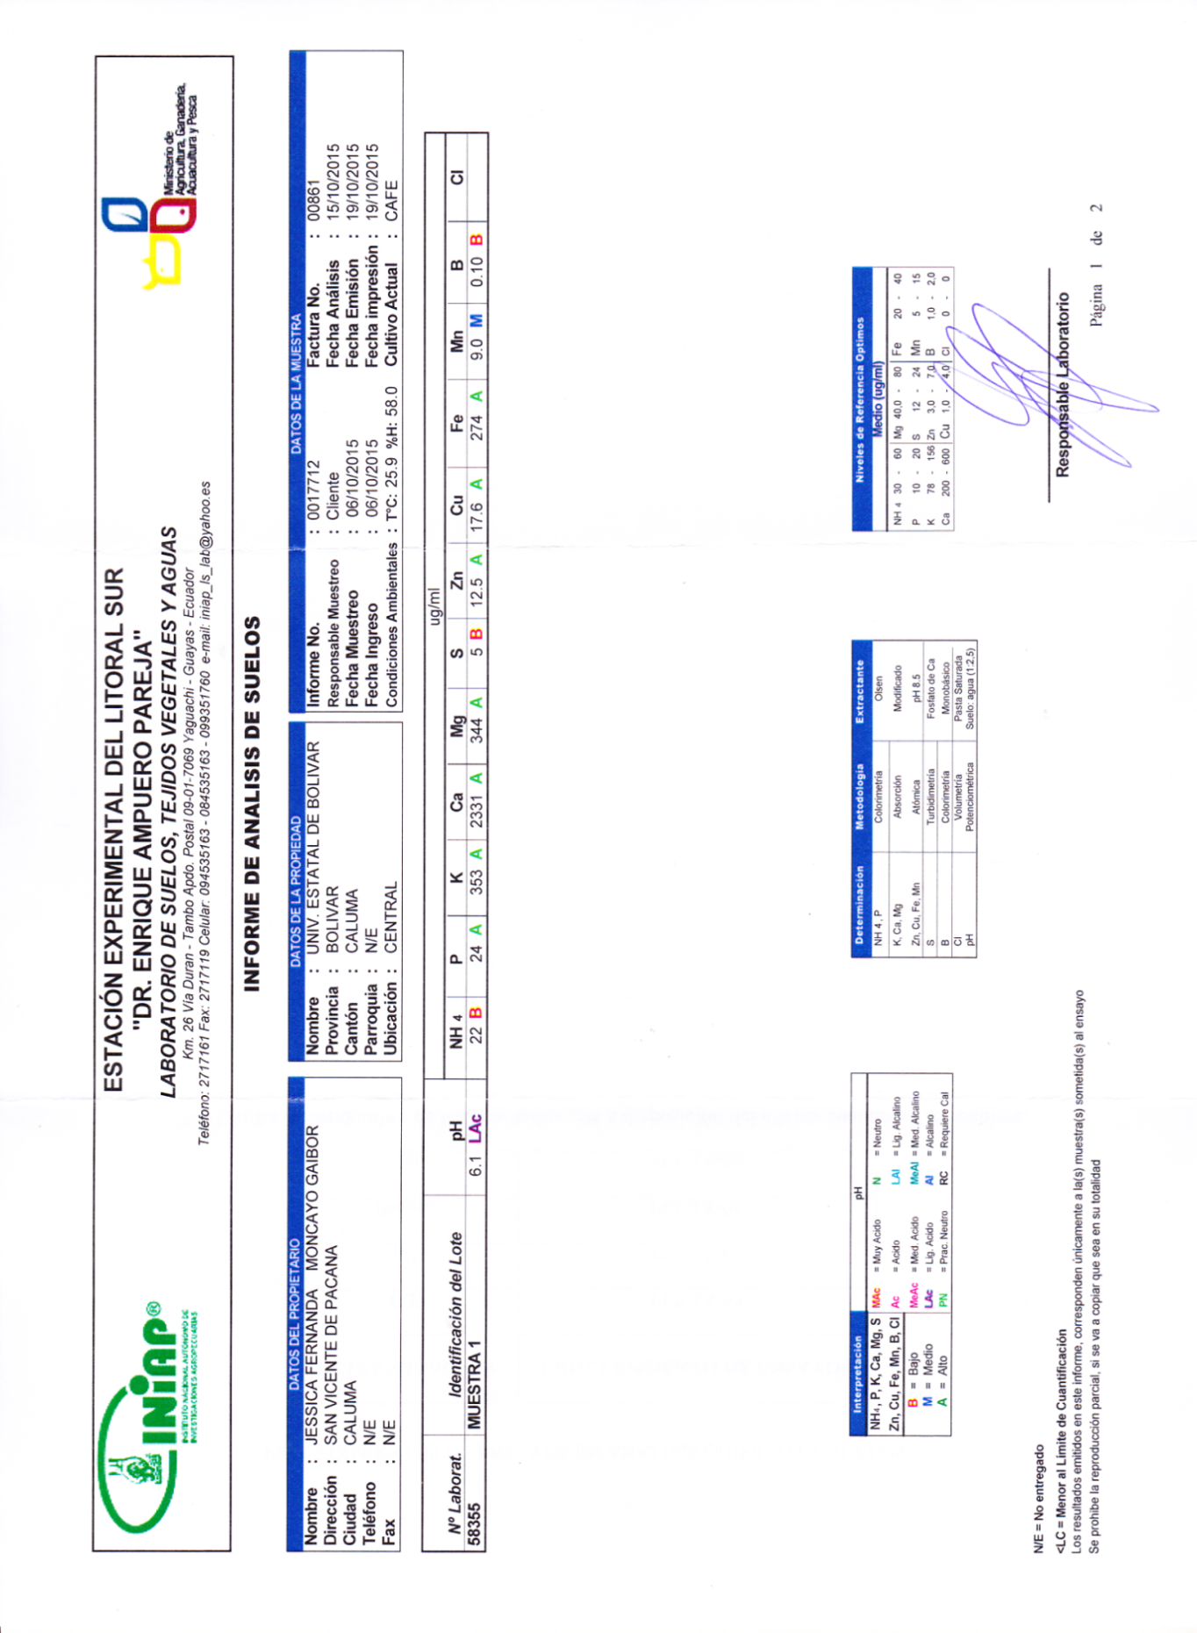

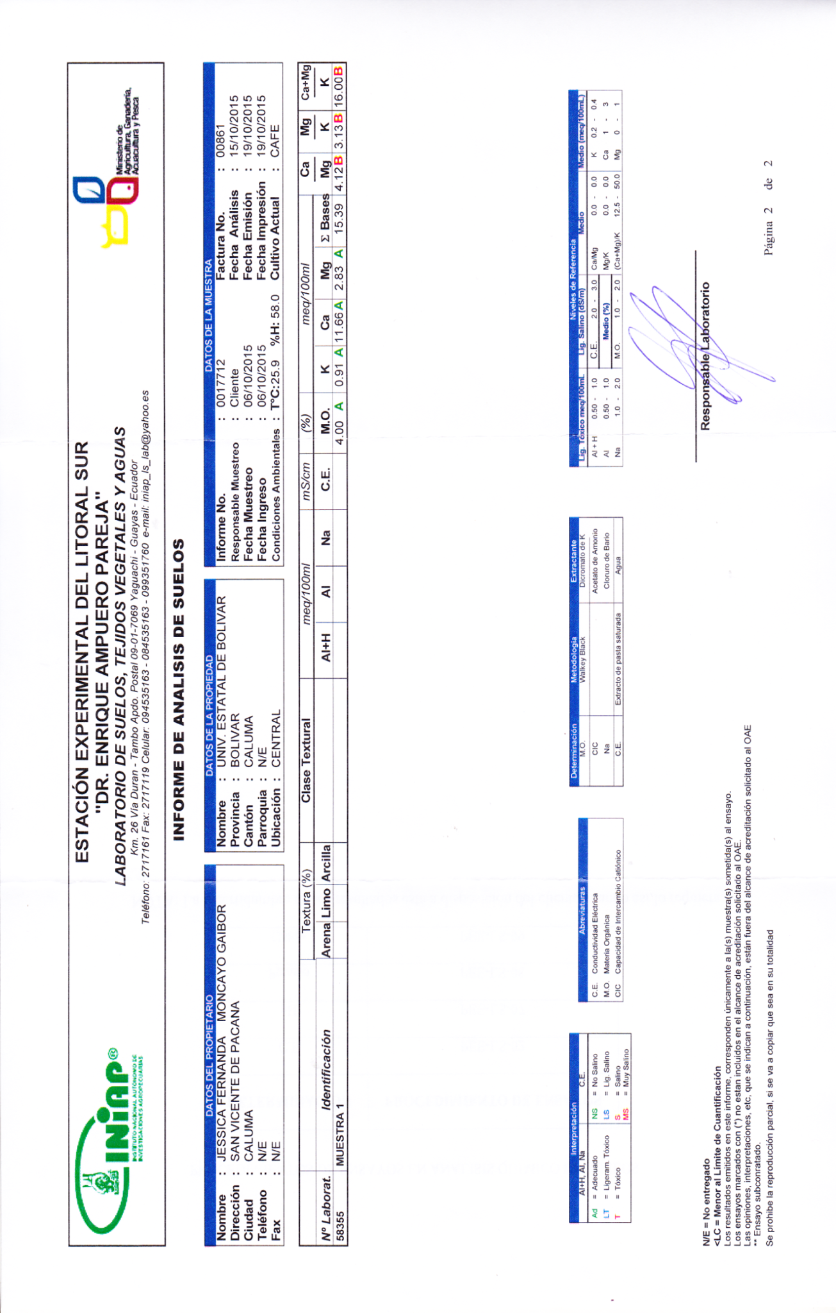

ANEXO. 3 Bases de datos

ANEXO. 4 Fotografías de seguimiento y evaluación del ensayo

Limpieza y preparación del terreno
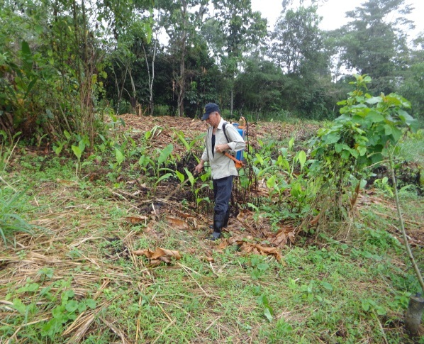
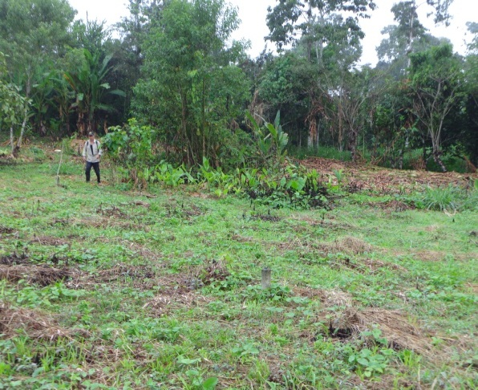
Ahoyada Trasplante
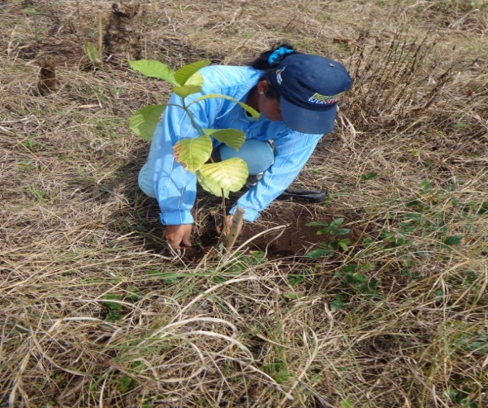
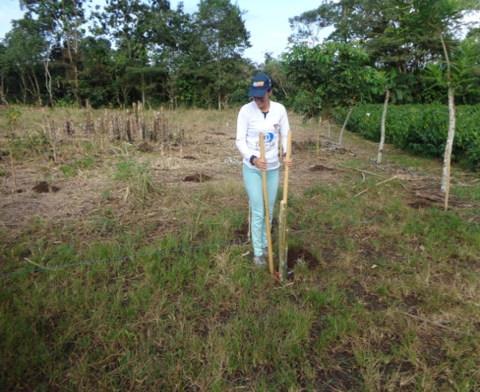
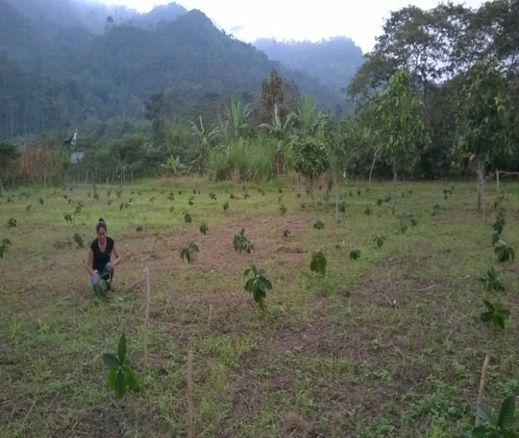
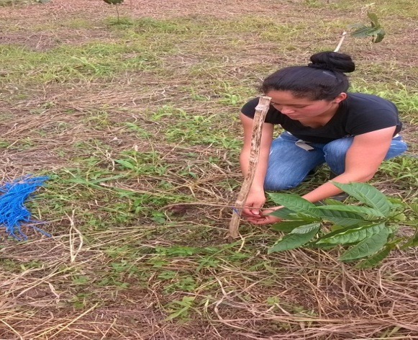
Agobio

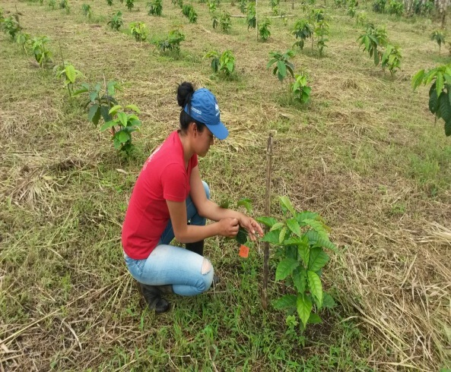
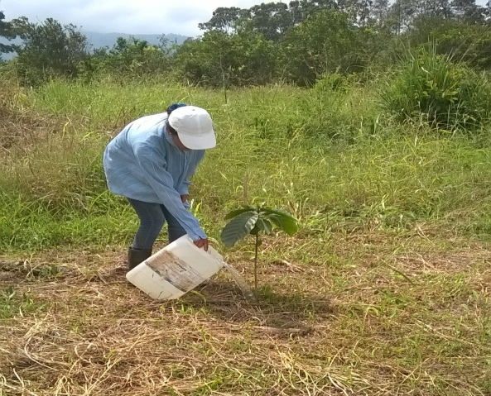
Riego Etiquetado de plantas
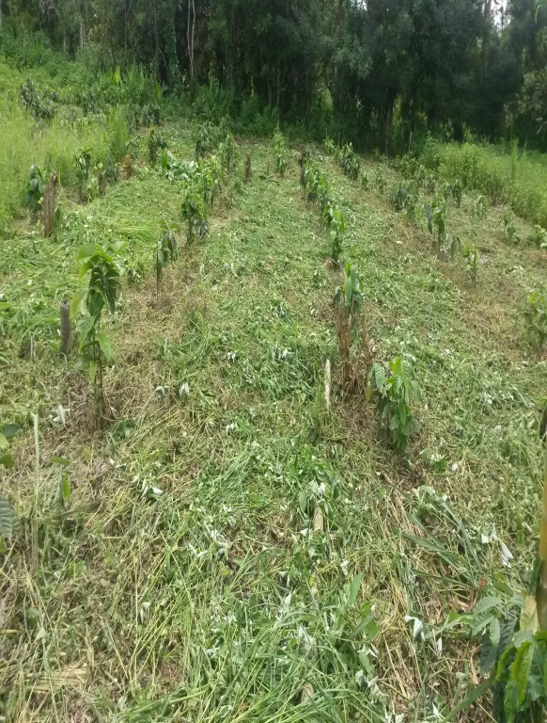
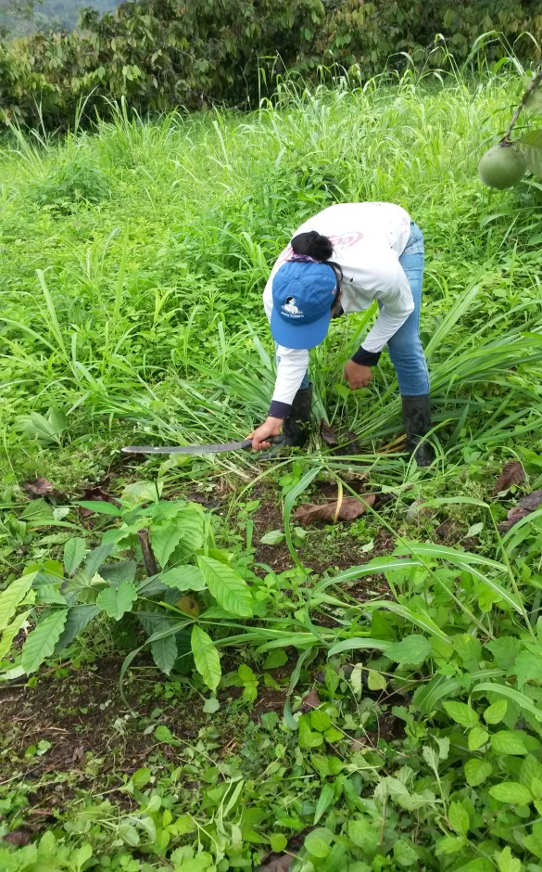
Control de malezas
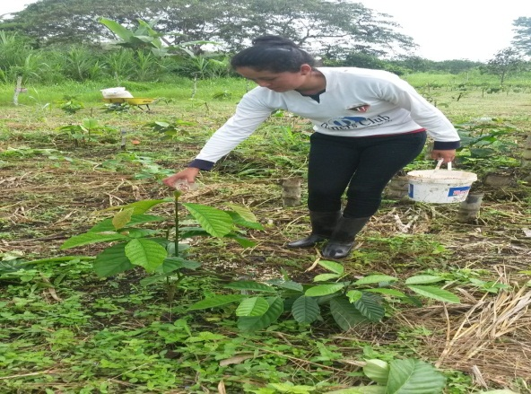
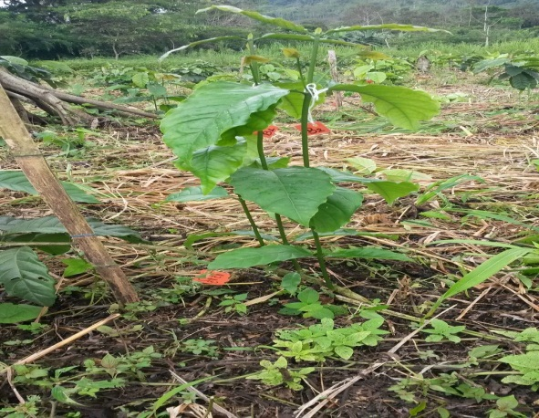
Fertilización complementaria
Preselección del brote

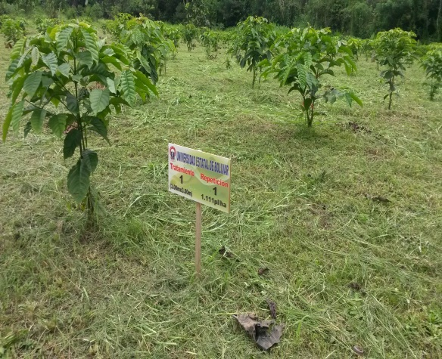
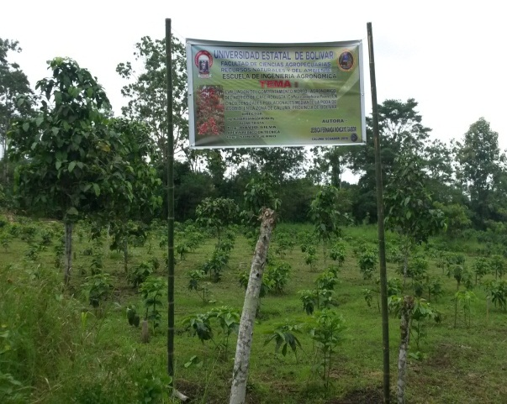
Ubicación de gigantografía y letreros

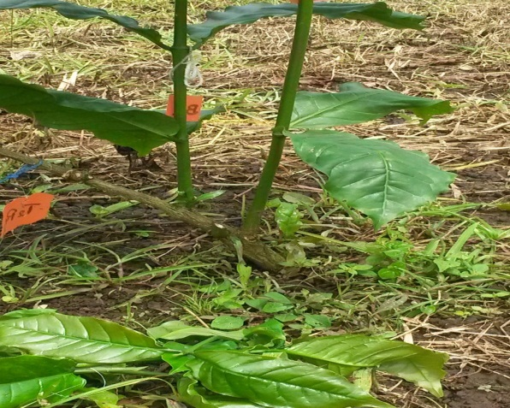
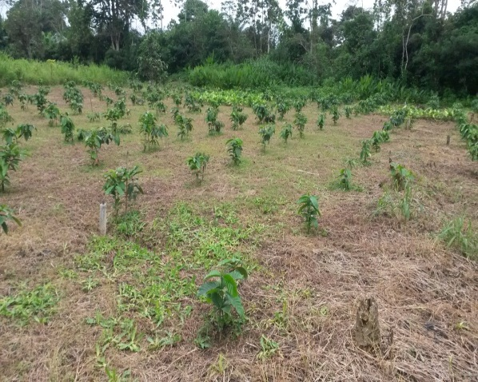
Selección definitiva (2 brotes por planta)

Control químico de malezas
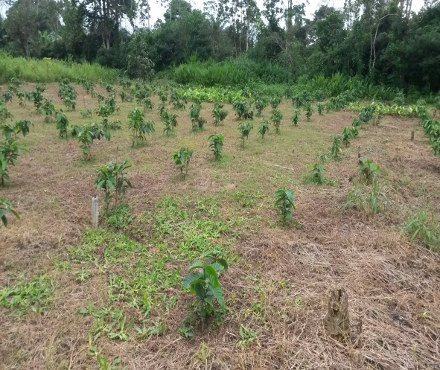
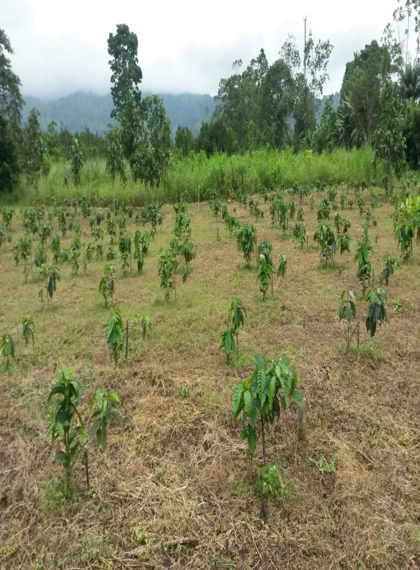

Variables evaluadas
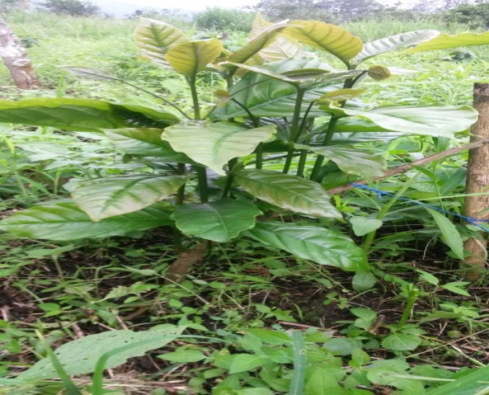
Días a la brotación Número de brotes
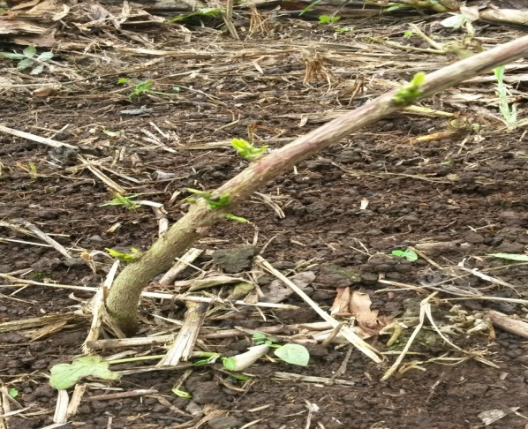

Diámetro del brote Longitud de la rama
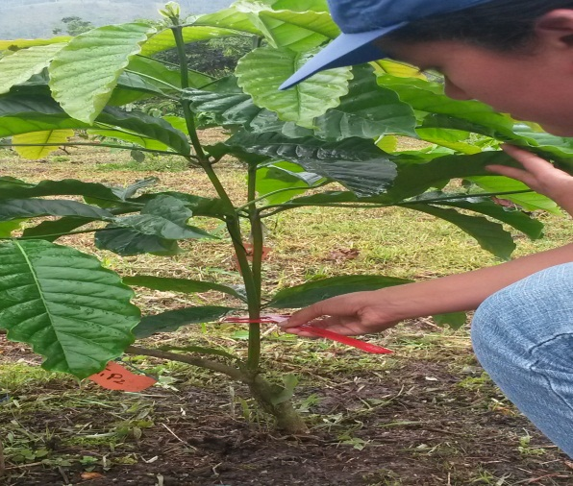
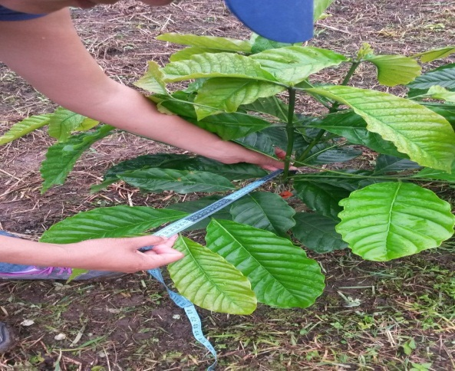
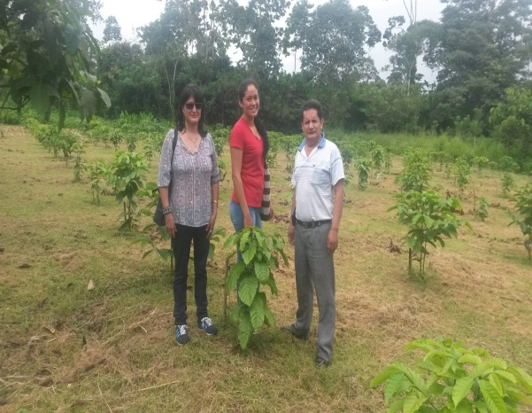
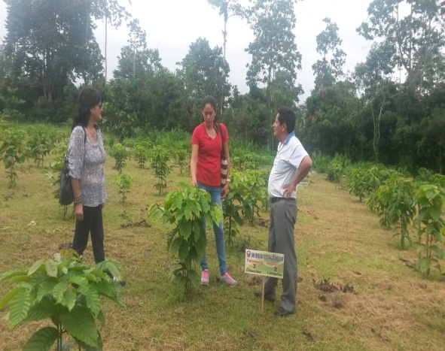
Visita de campo

ANEXO. 5 Glosario de términos técnicos

Cima.- Flores del café agrupadas en inflorescencias.

Clon.- Es un conjunto de seres genéticamente idénticos que descienden de un mismo individuo por mecanismo de seres reproducción asexual.

Densidad.- Relación existente entre el número de individuos de una especie dada y la superficie de un lugar.

Drupa.- Nombre dado al tipo de fruto del cafeto.

Endocarpio.- (Pergamino, cascarilla) cubierta corácea de color crema a marrón que envuelve le semillas.

Endospermo.- La semilla propiamente constituida, le llaman almendra albumen, germen etc.

Epicarpio.- Es la (cutícula, cascara, pulpa) de color rojo u amarillo en su madurez jugoso y envuelve todas las demás partes del fruto.

Exocarpio.- “Cáscara, la parte más externa del fruto” sus componentes léxicos son: exo (afuera) y karpio (fruto).

Genotipo.- Se refiere a la información genética que posee un organismo en particular, es toda la información contenida en los cromosomas, sin embrago dicha información puede o no manifestarse en el individuo.

Glomérulo.- Está compuesto de 2 a 3 cimas con 4 a 5 flores por cima, cada glomérulo posee dos pares de bractéolas en su base de forma lanceolada y triangular.

Hermafrodita.- Es una estructura reproductiva que posee tanto las partes equivalentes masculinas como femeninas.

Híbrido.- Es la planta originada a partir del cruce entre individuos de dos distintas variedades, especies o genotipos, que toma elementos de todas ellas para convertirse en un nuevo individuo.

Interespecífica.- Es la competencia que ocurre en las plantas entre individuos de diferentes especies.

Intraespecífica.- Competencia que ocurre en las plantas dentro de la misma especie.

Mesocarpio.- Es el (mucílago, baba) capa de consistencia gelatinosa, dulce y de color cremoso que queda adherida al café despulpado.

Monocaule.- Es aquel que en la planta del cafeto se desarrolla en solo eje o tallo principal.

Multicaule.- Es la presencia de dos tallos o ejes verticales en la misma planta del cafeto.

Ortotrópico.- El crecimiento vertical de la planta, originado por una zona de crecimiento activo o plúmula en el ápice de la planta que va alargando a este durante toda su vida, formando el tallo central, nudos y entrenudos.

Plagiotrópico.- Que crece horizontalmente y comprende las ramas primarias, secundarias y terciarias.

Profundidad.- La profundidad es la capa donde la raíces de las plantas comunes pueden penetrar sin obstáculos para conseguir el agua y los nutrimentos indispensables para su crecimiento y desarrollo.

Robusta.- Modalidad de café, tiene el grano de café más pequeño, es resistente y posee un mayor nivel de cafeína. Se cultiva en Africa, Asia y Brasil.

Selección clonal.- Es el método principal de mejoramiento empleado para la propagación vegetativa de especies.
Textura del suelo.- Se relaciona con el tamaño y la proporción de partículas individuales que lo conforman. La textura influye sobre las condiciones del suelo como la estructura, consistencia, retención de humedad, infiltración, erosión, penetración de raíces y fertilidad.

Variedad.- Es una población con caracteres que la hacen reconocible a pesar de que hibrida libremente con otras poblaciones de la misma especie.

